Одеський національний університет імені І. І. Мечникова
Геолого-географічний факультет
Кафедра економічної та соціальної географії і туризму

Дипломна робота
на здобуття ступеня вищої освіти «бакалавр»

на тему:
Географія сфери послуг України

Geography of the service sector of Ukraine

Виконав: студент IV курсу
денної форми навчання
спеціальності 106 Географія
Єтенко Едуард Олександрович

Керівник к.г.н., доц. Нефедова Н.Є
Рецензент к.г.н., доц. Стоян О.О.

Рекомендовано до захисту:  Протокол засідання кафедри  № від 25.05.2022 р.  Завідувач кафедри  проф. Топчієв О. Г.  (підпис) | Захищено на засіданні ЕК №  протокол № від 2022 р.  Оцінка______________/___ ___/_____  (за національною шкалою, шкалою ЕСТS, бали)  Голова ЕК  проф. Топчієв О. Г  (підпис)

Одеса – 2022
ЗМІСТ

ВСТУП...……………………………………………………………….............. |  |  | 3
1. | ТЕОРЕТИЧНІ ПИТАННЯ СУСПІЛЬНО-ГЕОГРАФІЧНИХ ДОСЛІДЖЕНЬ СФЕРИ ПОСЛУГ...……………………………………... |  | 5
 | 1.1. | Сфери послуг та чинники її розвитку…………………………….. | 5
 | 1.2. | Класифікація та систематика сфери послуг...................................... | 8
2. | СУСПІЛЬНО-ГЕОГРАФІЧНА ХАРАКТЕРИСТИКА СФЕРИ ПОСЛУГ УКРАЇНИ……………............................................................... |  | 13
 | 2.1. | Освіта……............................................................................................ | 13
 | 2.3. | Охорона здоров'я………………………………... ............................. | 37
 | 2.3. | Торговельні послуги…….................................................................... | 44
 | 2.4. | Транспортні послуги........................................................................... | 49
3. | СУСПІЛЬНО-ГЕОГРАФІЧНА ХАРАКТЕРИСТИКА СФЕРИ ПОСЛУГ ОДЕСЬКОГО РЕГІОНУ…………............................................. |  | 63
 | 3.1. | Сфера послуг у господарському комплексі регіону...…………….. | 63
 | 3.2. | Освіта………………………………………………………... …….... | 64
 | 3.3. | Охорона здоров’я………………..…………………………………... | 70
 | 3.4. | Торговельні послуги...…………..…………………………………... | 73
 | 3.5. | Транспортні послуги........................................................................... | 74
ВИСНОВКИ........................................................................................................ |  |  | 76
СПИСОК ВИКОРИСТАНИХ ДЖЕРЕЛ........................................................... |  |  | 81

ВСТУП

Тема дипломної роботи присвячена суспільно-географічній характеристиці сфери послуг України.
Актуальність теми обумовлена тим, що сфера послуг – це обов’язкова складова сучасного суспільства і важлива передумова його поступального розвитку. Значення сфери послуг у процесі суспільного виробництва та життєдіяльності населення обумовлена тим, що сфера послуг заощаджує витрати робочого часу населення на задоволення власних потреб і збільшує вільний час людей. Без сфери послуг стає неможливим сам процес виробництва. Висока частка сфера послуг – ознака значного соціально-економічного розвитку регіону та прогресивної структури його господарства. Економічне значення сфери послуг полягає в тому, що вона значною мірою забезпечує відтворення населення та робочої сили, впливає на продуктивність суспільної праці, заощаджує робочий час населення, звільняє населення від малопрофесійного самообслуговування.
Об’єкт дослідження – сфера послуг України.
Предмет дослідження – вивчення особливостей формування, функціонування та територіальної організації сфери послуг України.
Мета дипломної роботи – дати суспільно-географічну характеристику сфери послуг України.
У зв’язку з метою роботи вирішувалися такі завдання:
- розглянути теоретичні питання суспільно-географічних досліджень сфери послуг;
- дати суспільно-географічну характеристику системи освіти України;
- дати суспільно-географічну характеристику системи охорони здоров'я України;
- дати суспільно-географічну характеристику торговельних послуг України;
- дати суспільно-географічну характеристику транспортних послуг України;
- дати суспільно-географічну характеристику сфери послуг Одеського регіону.
Дипломна робота написана на основі літературних та інтернет-джерел, статистичних матеріалів. У роботі були використані такі методи наукових досліджень, як літературний, статистичний, картографічний, порівняльно-географічний та інші.
Дипломна робота складається з трьох розділів, вступу та висновків. В першому розділі розглянути теоретичні питання суспільно-географічних досліджень сфери послуг. В другому розділі дана суспільно-географічна характеристика сфери послуг України. В третьому розділі дана суспільно-географічна характеристика сфери послуг Одеського регіону.

1. ТЕОРЕТИЧНІ ПИТАННЯ СУСПІЛЬНО-ГЕОГРАФІЧНИХ ДОСЛІДЖЕНЬ СФЕРИ ПОСЛУГ

1.1. Сфери послуг та чинники її розвитку
У науковій літературі теоретико-методологічні основи дослідження сфери послуг були закладені в працях таких відомих класиків економістів, як Ф. Бастіа, А. Сміт, Ж.-Б. Сей, А. Маршалл та інших. Окремі питання становлення та розвитку сфери послуг розглянуто в працях таких українських вчених, як О.І. Алаєв, О.А. Ткаченко, С.О. Кавальов, О.Г. Топчієв, В.М. Юрківський, І.О. Шаблій, Я.Б. Олійник.
У сучасній науці «послуги» тлумачать по-різному [1,4,6]. Послуги – це діяльність, спрямована на задоволення людських потреб, але вона не містить матеріальної форми. Результат діяльності послуг може мати триваліший характер, а ніж певні матеріальні цінності. Послуги – це діяльність, що належить до категорії суспільно корисної праці. Її наслідком є деякий корисний результат: не нове матеріальне благо, а лише нова споживча вартість. Послуги – це діяльність з обслуговування одних фізичних чи юридичних осіб іншими, що задовольняє людські потреби, але не пов’язана безпосередньо з виготовленням продукції. Таким чином: сфера послуг – це сукупність галузей та видів економічної діяльності, що виробляють послуги.
Заклади підприємства і комунікаційні мережі сфери послуг називають соціальною інфраструктурою [20, 27, 31]. На відміну від інфраструктури виробничої, що забезпечує функціонування суспільного виробництва, соціальна інфраструктура створює умови для нормальної суспільної життєдіяльності, для відтворення населення та трудових ресурсів, для побутового і культурно-освітнього обслуговування населення.
Роль послуг у сучасному житті людей змінюється внаслідок демографічних, суспільних, економічних і політичних чинників.
Демографічні чинники виявляються у зростанні кількості людей пенсійного віку в зв’язку з продовженням середньої тривалості життя. Ця група людей у країнах з розвинутою ринковою економікою збільшує попит на послуги, пов’язані з відпочинком, розвагами і туризмом, а також збільшує попит на медичні послуги. Ззбільшується кількість жінок, котрі працюють, що сприяє розвитку виробництва легкого та швидкого приготування їжі, продукції харчування, гастрономічних послуг, збільшенню попиту на послуги, пов’язані з опікою над дітьми та інші послуги.
Суспільні чинники, які впливають на зростання сфери послуг, обумовлені тим, що [20, 31]:
1) посилюєтся процес урбанізації, що визначається розвитком великих міст, зростанням потреб на послуги, які забезпечуються технічною і суспільною інфраструктурою, або на інші послуги, необхідні для функціонування суспільства;
2) виникають нові потреби у зв’язку з тим, що закордонні послуги та вільне переміщення людей дають змогу порівнювати послуги в державі з тим, що надають за кордоном, унаслідок чого формується вимогливіше становлення до якості послуг;
3) вібувається підвищення значення послуг роздрібної торгівлі, торгівлі нерухомістю, косметично-перукарських послуг та рекреаціїних послуг;
4) вібувається зростання суспільних потреб, що вимагає розширення надання фінансових послуг, юридичних консультацій;
5) цивілізаційний розвиток висуває вимоги розширення сфери послуг освіти та культури.
Економічні чинники визначають [20, 31]:
1) глобалізацію економіки, яка зумовила збільшення споживання послуг, пов’язаних із транспортом, туризмом і наданням інформації, зростанням значення інформаційних послуг унаслідок загальних змін, спричинених запровадженням нових комп’ютерних технологій;
2) конкуренцію, що змушує підприємців використовувати послуги консультацій з питань сплати податків, бухгалтерії, вивчення ринку, реклами, здійснення дослідницьких робіт тощо.
У сучасному світовому господарстві відбуваються радикальні зміни у співвідношенні сфер матеріального виробництва і послуг, які називають революцією послуг. Ще донедавна послугам відводилась другорядна роль, пріоритет надавався виробничій сфері. Але за умов ринкової економічної трансформації сфера послуг покликана стати вагомим чинником економічного зростання, добробуту населення, стабілізації внутрішнього споживчого ринку, створення нових робочих місць, поліпшення якості життя населення.
Сучасні дослідження сфери послуг розвиваються в напрямі посилення ринкової спрямованості досліджень, інтеграції економічної та географічної наук з практикою господарської діяльності, а саме [25]:
- визначенням ролі послуг у розвитку національної та регіональної економіки;
- виявленням взаємозв’язку просторових систем послуг із суспільно-просторовими системами різного ієрархічного рівня на підставі системно- структурного аналізу;
- обґрунтуванням просторової концепції формування ринків послуг та їх сегментація;
- розробкою теоретико-методологічних принципів вивчення ринків послуг з урахуванням географічних відмінностей їх вартості, попиту, пропози ції, рівня конкуренції;
- вивченням кон’юнктури ринків послуг, яка є комплексною характеристикою ринкових процесів та явищ.
Сфера послуг стає найбільш перспективним сектором економіки України, оскільки створює більше половини валового додаткого виробництва та забезпечує 2/3 зайнятого населення робочими місцями.

1.2. Класифікація та систематика сфери послуг
Класифікатор видів економічної діяльності (КВЕД) у перший редакції був введений в Україні з 1.01.1997 року і складався з 17 секцій та 62 розділів. Друга редакція КВЕД мала 21 секцію і 88 розділів [9]. На найвищому рівні деякі секції другої редакціі КВЕД можна легко порівняти з попередньою версією класифікації. Однак уведення деяких нових концепцій на рівні секцій, наприклад, секції «Інформація та телекомунікації» або угруповання видів діяльності, пов'язаних з навколишнім середовищем, унеможливлює просте порівняння між другою редакцією КВЕД та її попередньою версією.
Сучасний склад видів економічної діяльності, зокрема відділу «Сфера послуг» відображає структурні зміни у класифікаторі видів економічної діяльності редакції 2010 року.
Сфера послуг або сфера обслуговування [26,27] – це сукупність видів економічної діяльності, які виробляють послуги. Послуги представляють собою комплекс різноманітних видів діяльності і комерційних занять, які пов’язані з задоволенням широкої сукупності потреб населення. Отже, послуга – це діяльність, спрямована на задоволення потреб людини. Саме в сфері послуг в наш час формуються також такі ключові фактори економічного росту, як наукові знання, нематеріальні форми накопичення, інформаційні технології.
Сфера послуг безпосередньо приймає участь у відтворенні робочої сили і всього населення. Рівень розвитку сфери послуг, їх доступність і якість безпосередньо впливає на продуктивність праці. В сучасних умовах сфера обслуговування зосереджує більшу частину зайнятого населення і є одним з головних чинників зниження рівня безробіття.
Соціальне значення сфери послуг важко переоцінити. Сфера послуг є похідною від способу і якості життя населення. Вона значно розширює напрямки і можливості використання вільного часу людини, відновлення її фізичних і духовних сил, підвищення освітньо-культурного, інформаційного рівня і т.д.
У науковій літературі виділяють декілька сотен видів послуг. Звичайно, вкрай необхідною є їх класифікація та систематика. Актуальним питанням є систематика сфери послуг за міжгалузевими комплексами обслуговування, які б охоплювали суміжні групи різних галузей і видів послуг, що тісно взаємодіють між собою і функціонально взаємопов’язані для забезпечення певного напряму обслуговування населення. Розрізняють чотири основні групи послуг: 1) суспільні – транспорт, торгівля, зв'язок, комунальні послуги, громадське харчування, ремонт і обслуговування техніки; 2) соціальні – медичні, освітні, соціальне забезпечення і культурне обслуговування; 3) особисті – готельний, туристсько-рекреаційний і розважальний сервіс, автосервіс, побутове обслуговування; 4) ділові – інформаційні, кредитно-фінансові, управлінські, маркетингові, рекламні, консалтингові.
Галузева класифікація сфери обслуговування (С.О. Ковальов, В.В. Покшишевський) використовувалась свого часу в СРСР [14]. До її складу включали 13 галузей: житлове і комунальне обслуговування, роздрібну торгівлю, громадське харчування, побутове обслуговування, загальну освіту і виховання дітей та підлітків, медичне обслуговування, соціальне забезпечення, рекреаційне обслуговування, задоволення культурних потреб, кредитно-страхове обслуговування, охорону майна і прав громадян, послуги зв’язку, пасажирський транспорт.
В.М. Юрківський (1989) поділяв послуги за їх соціальною значимістю (соціально-побутові і соціально-культурні), за характером фінансування (держбюджетні і госпрозрахункові), за ступенем стаціонарності (стаціонарні, тимчасові, пересувні), за відомчою належністю, характеру розповсюдження (масові і унікальні), за масовістю використання (загального використання і розраховані на обмежене коло клієнтів), за ступенем залежності від адміністративно-територіального поділу тощо [14, 31].
У сучасній статистиці України суспільне виробництво систематизоване вже не за галузями, а за видами економічної діяльності з поділом на секції, підсекції, розділи, групи, класи та підкласи. Показово, що послуги пронизують переважну більшість секцій і підсекцій. Винятком є переробна промисловість (секція С), яка безпосередньо не містить у своєму складі обслуговуючої діяльності [26].
Шістнадцять секцій (F - U) безпосередньо входять до сфери послуг.
Секція F – будівництво – охоплює всі види будівельно-монтажних та оздоблювальних робіт. Секція G – оптова та роздрібна торгівля; ремонт автотранспортних засобів і мотоциклів – включає оптову і роздрібну торгівлю, торгівлю пальним, ремонт транспортних засобів.
Секція Н – транспорт та складське господарство – включає всі види транспорту, у т.ч. міський і автодорожний, поштовий зв’язок, а також допоміжні транспортні послуги (обробка вантажів, складування, функціонування транспортної інфраструктури, туристичні агенції та бюро подорожей тощо), кур’єрські послуги.
Секція І – тимчасове розміщення й організація харчування – охоплює діяльність готелів і інших закладів тимчасового розміщення, діяльність ресторанів, закладів громадського харчування.

Секція J – інформація та телекомунікації – включає видавничу діяльність, видання програмного забезпечення, виробництво кінофільмів і телевізійних програм, діяльність засобів масової інформації, електрозв’язок, надання інформаційних послуг.
Секція К – фінансова та страхова діяльність - включає банківську та страхову справу, управління цінними паперами та ін.
Секція L – операції з нерухомим майном - включає діяльність агентств нерухомості - операції з нерухомістю, здавання під найм і т.д.
Секція М – професійна, наукова та технічна діяльність – стосується сфер права та бухгалтерського обліку, консультування, інжинірингу (послуги в галузі проектно-конструкторських робіт), реклами, наукових досліджень, технічних випробувань і т.і.
Секція N – діяльність у сфері адміністративного та допоміжного обслуговування – охоплює надання в оренду автотранспортних засобів і побутових виробів, діяльність агентств працевлаштування, туристичних фірм, охоронних служб, обслуговування будинків і територій, діяльність телефонних центрів.
Секція О – державне управління й оборона; обов'язкове соціальне страхування. До державного управління віднесена діяльність податкової, патентно-ліцензійної служб та статистики. Компетенцією держави є також оборона, юстиція (суди, прокуратура, пенітенціарна система), охорона громадського порядку, захист громадян від надзвичайних ситуацій.
Секція P – освіта – включає державну і приватну освіту всіх рівнів та з усіх дисциплін, у тому числі заочну, навчання будь-якої професії, а також освітні передачі на радіо та телебаченні. Ця секція включає не лише освіту, що надається традиційними закладами освіти - шкільною системою на всіх її рівнях, а також освіту для дорослих (наприклад, курси підготовки водіїв транспортних засобів). Освіта забезпечується на окремих рівнях: початкова загальна освіта (дошкільна, початкова); загальна середня (базова загальна середня та повна середня); професійно-технічна освіта; вища освіта та інша освітня діяльність.
Секція Q – охорона здоров'я та надання соціальної допомоги, що включає лікувальні заклади (в т.ч. санаторно-курортні), медичну та стоматологічну практики, різні види соціальної допомоги.
Секція R – мистецтво, спорт, розваги та відпочинок, що включає діяльність у сфері творчості, мистецтва та розваг, функціонування бібліотек, музеїв та інших закладів культури, спорт.
Секція S – надання інших видів послуг, що включає діяльність громадських організацій, професійних спілок; ремонт комп’ютерів і побутових приборів, торговельні послуги, надання індивідуальних послуг.
До сфери послуг віднесені також діяльність домашніх господарств (секція Т) як роботодавців для домашньої прислуги і виробників товарів і послуг для власного споживання; а також діяльність екстериторіальних організацій і органів (секція U) – дипломатичних служб і міжнародних організацій.
Як бачимо, систематика видів економічної діяльності у сфері послуг є надзвичайно розгалуженою, складною та багаторівневою, що повною мірою відповідає сучасній ролі сфери послуг у господарстві розвинених країн.
За сучасною класифікацією видів економічної діяльності сфера послуг більшою частиною віднесена до нематеріального виробництва. Разом з тим певна частина послуг належать також і до матеріального виробництва (ремонт житла, техніки та інші) [26].

2. СУСПІЛЬНО-ГЕОГРАФІЧНА ХАРАКТЕРИСТИКА СФЕРИ ПОСЛУГ В УКРАЇНІ

2.1. Освіта
В Україні створено законодавче поле для функціонування освітньої галузі, усіх її рівнів: закони, що регулюють функціонування системи освіти, нормативно-правові акти щодо забезпечення життєдіяльності навчальних закладів різних типів і форм власності, організації різних форм освіти.
Система освіти має визначний вплив на розум, думки та почуття людини. Розбудова сучасної структури освітньої галузі має забезпечити оптимальні умови для функціонування та розвитку системи освіти і всіх її підсистем, реалізацію різноманітних освітніх моделей, існування навчальних закладів різних типів і форм власності, різноманітних форм і засобів одержання освіти, що забезпечують громадянам надання якісних освітніх послуг, свободу вибору в освіті.
Згідно Закону України «Про освіту», прийнятого 5 вересня 2017 року рівнями освіти є: [1]
- дошкільна освіта, яка відповідає нульовому рівню Національної рамки кваліфікацій;
- початкова освіта, яка відповідає першому рівню Національної рамки кваліфікацій;
- базова середня освіта, яка відповідає другому рівню Національної рамки кваліфікацій;
- профільна середня освіта, яка відповідає третьому рівню Національної рамки кваліфікацій;
- перший (початковий) рівень професійної (професійно-технічної) освіти, який відповідає другому рівню Національної рамки кваліфікацій;
- другий (базовий) рівень професійної (професійно-технічної) освіти, який відповідає третьому рівню Національної рамки кваліфікацій;
- третій (вищий) рівень професійної (професійно-технічної) освіти, який відповідає четвертому рівню Національної рамки кваліфікацій;
- фахова передвища освіта, яка відповідає п’ятому рівню Національної рамки кваліфікацій;
- початковий рівень (короткий цикл) вищої освіти, який відповідає шостому рівню Національної рамки кваліфікацій;
- перший (бакалаврський) рівень вищої освіти, який відповідає сьомому рівню Національної рамки кваліфікацій;
- другий (магістерський) рівень вищої освіти, який відповідає восьмому рівню Національної рамки кваліфікацій;
- третій (освітньо-науковий / освітньо-творчий) рівень вищої освіти, який відповідає дев’ятому рівню Національної рамки кваліфікацій;
- науковий рівень вищої освіти, який відповідає десятому рівню Національної рамки кваліфікацій.
Прийнятий Закон створює для цього міцне законодавче підґрунтя для вирішення проблем української освіти, що накопичувалися десятиріччями. Результат буде залежати від роботи викладачів і закладів освіти, яким надається набагато більша свобода у виборі змісту освіти і форм навчання, а також від спроможності держави забезпечити освіту необхідними для розвитку ресурсами. Головне, що дає новий закон, це нові можливості для розвитку і підвищення своєї конкурентоспроможності здобувачам освіти, освітянам та закладам освіти. Це надзвичайно важливо сьогодні, коли необхідно швидко реагувати на численні виклики, пов’язані з паралельними реформами в багатьох інших сферах, економічними проблемами, новими технологіями, глобалізацією освітнього простору тощо [2].
У 2017 році МОН України затвердило єдину Комунікаційну стратегію, суть її корелюється з чотирма пріоритетами діяльності МОНУ, визначеними до 2020 року: реформа середньої освіти «Нова українська школа», модернізація професійно-технічної освіти, забезпечення якості вищої освіти, створення нової системи управління та фінансування науки.
Конституцією України визначено, що держава забезпечує доступність та безоплатність дошкільної, повної загальної середньої, професійно-технічної, вищої освіти в державних та комунальних навчальних закладах. Надання соціальних гарантій сприяє тому, що стають можливими підтримання життєвого рівня, а також розвиток здібностей людини незалежно від її матеріального становища, рівня заробітної плати і впливу економічних та інших зовнішніх факторів, по відношенню до окремих громадян [5].
Здобувачі освіти – це вихованці, учні, студенти, курсанти, слухачі, стажисти, інші особи, які здобувають освіту за будь-яким видом та формою здобуття освіти.
Заклади освіти в Україні, представлені закладами дошкільної освіти, загальної середньої освіти, професійної (професійно-технічної) освіти та вищої освіти.
Заклад дошкільної освіти – навчальний заклад, що забезпечує реалізацію права дитини на здобуття дошкільної освіти, її фізичний, розумовий і духовний розвиток, соціальну адаптацію та готовність продовжувати освіту.
Для характеристики розвитку системи дошкільної освіти та виховання використовується показник охоплення дітей закладами дошкільної освіти, який розраховується як відношення загальної кількості вихованців закладів дошкільної освіти до загальної кількості дітей у віці 1–6 років (без дітей, що навчаються у перших класах закладів загальної середньої освіти), помножене на 100.
Заклад загальної середньої освіти – це заклад освіти, основним видом діяльності якого є освітня діяльність у сфері загальної середньої освіти.
Заклад професійної (професійно-технічної) освіти – заклад освіти, що забезпечує реалізацію потреб громадян у професійній (професійно-технічній) освіті, оволодінні робітничими професіями, спеціальностями, кваліфікацією відповідно до їх інтересів, здібностей, стану здоров'я.
Заклад вищої освіти – окремий вид установи, яка є юридичною особою приватного або публічного права, діє згідно з виданою ліцензією на провадження освітньої діяльності на певних рівнях вищої освіти, проводить наукову, науково-технічну, інноваційну та/або методичну діяльність, забезпечує організацію освітнього процесу і здобуття особами вищої освіти, післядипломної освіти з урахуванням їхніх покликань, інтересів і здібностей.
Аналіз динаміки кількості закладів освіти різних рівнів за останні роки показує, що найбільша їх кількість спостерігалася на початок 2010 року і складала 37,94 тис. закладів освіти, а на початок 2017 року – 33,14 тис. закладів (табл. 2.1, рис. 2.1) [5].
Таблиця 2.1
Кількість закладів освіти різного рівня в Україні
за 2010–2017 роки [5]

Показники | 2010 | 2011 | 2012 | 2013 | 2014 | 2015 | 2016 | 2017
Дошкільні заклади освіти (мережа), тис. од. | 15,5 | 15,6 | 16,1 | 16,4 | 16,7 | 15,0 | 14,8 | 14,9
Дошкільні заклади освіти (чисельність дітей, тис. осіб) | 1214 | 1273 | 1354 | 1428 | 1471 | 1295 | 1291 | 1300
Середні навчальні заклади (мережа), тис. од. | 20,6 | 20,3 | 19,9 | 19,7 | 19,2 | 17,6 | 17,3 | 16,8
Середні навчальні заклади (чисельність учнів, тис. осіб) | 4495 | 4299 | 4292 | 4222 | 4204 | 3757 | 3783 | 3846
Професійно-технічні навчальні заклади (мережа), од. | 975 | 976 | 976 | 972 | 968 | 814 | 798 | 787
Професійно-технічні навчальні заклади чисельність учнів, тис. осіб) | 424 | 434 | 409 | 423 | 391 | 316 | 304 | 286
Вищі навчальні заклади (мережа), од. | 861 | 854 | 846 | 823 | 803 | 664 | 659 | 657
Вищі навчальні заклади (чисельність студентів, тис. осіб) | 2599 | 2491 | 2312 | 2170 | 2053 | 1689 | 1605 | 1586

Рис. 2.1. Динаміка чисельності вихованців, учнів та студентів закладів освіти різного рівня в Україні у 2010-2017 роках

За даними Міністерства освіти і науки України кількість закладів загальної середньої освіти в Україні з 2010 по 2019 рік зменшилась на 4779 одиниць, а саме: з 20300 одиниць у 2010-2011 навчального року до 15521 одиницю закладів загальної середньої освіти у 2018-2019 навчальному році (табл.2.2, рис. 2.3).
Найбільше скорочення кількість закладів загальної середньої освіти становило у Донецькій області – у два рази з 1151 до 521 закладу та Луганській області – з 732 до 280 закладів (табл. 2.2)
В інших областях кількість закладів загальної середньої освіти зменшилась на третину. У Київській, Закарпатській та Івано-Франківській областях зменшення відбулось незначне.

Таблиця 2.2
Кількість закладів загальної середньої освіти [5]
.
 | 2010/2011 | 2014/2015 | 2015/2016 | 2016/2017 | 2017/2018 | 2018/2019
Україна | 20300 | 17604 | 17337 | 16858 | 16180 | 15521
Вінницька | 976 | 892 | 883 | 873 | 861 | 795
Волинська | 787 | 773 | 753 | 708 | 656 | 629
Дніпропетровська | 1044 | 1016 | 1002 | 967 | 937 | 906
Донецька | 1151 | 558 | 563 | 560 | 549 | 521
Житомирська | 844 | 802 | 760 | 746 | 712 | 667
Закарпатська | 693 | 670 | 669 | 667 | 668 | 665
Запорізька | 639 | 609 | 600 | 582 | 567 | 557
Івано-Франківська | 761 | 744 | 740 | 727 | 719 | 705
Київська | 781 | 747 | 747 | 720 | 712 | 706
Кіровоградська | 576 | 542 | 533 | 458 | 348 | 325
Луганська | 732 | 315 | 308 | 300 | 293 | 280
Львівська | 1440 | 1399 | 1386 | 1363 | 1262 | 1208
Миколаївська | 592 | 556 | 554 | 542 | 524 | 500
Одеська | 950 | 887 | 881 | 867 | 855 | 809
Полтавська | 786 | 708 | 694 | 675 | 643 | 619
Рівненська | 707 | 680 | 677 | 659 | 641 | 608
Сумська | 592 | 540 | 531 | 514 | 477 | 443
Тернопільська | 889 | 849 | 837 | 828 | 762 | 726
Харківська | 917 | 837 | 818 | 790 | 771 | 746
Херсонська | 509 | 479 | 470 | 456 | 441 | 428
Хмельницька | 926 | 803 | 783 | 756 | 730 | 682
Черкаська | 679 | 643 | 630 | 622 | 605 | 577
Чернівецька | 447 | 436 | 432 | 428 | 422 | 406
Чернігівська | 674 | 613 | 590 | 558 | 532 | 508
Київ | 525 | 506 | 496 | 492 | 493 | 505

Рис. 2.3. Динаміка кількості закладів загальної середньої освіти України
за 2010-2019 роки

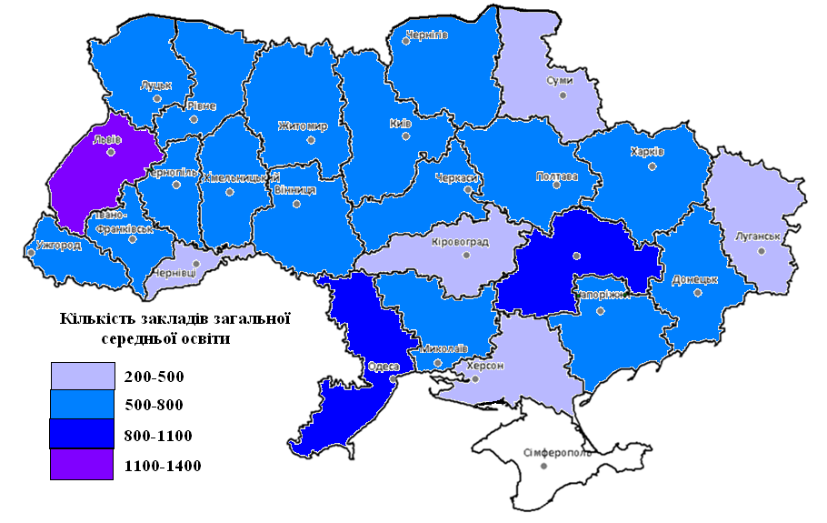
Рис. 2.4. Кількість закладів загальної середньої освіти
по областях України у 2019 році
Таблиця 2.3
Кількість учнів закладів загальної середньої освіти у розрахунку
на 10 тисяч населення [5]
 | 2010/2011 | 2014/2015 | 2015/2016 | 2016/2017 | 2017/2018 | 2018/2019
Україна | 939 | 874 | 885 | 903 | 925 | 959
Вінницька | 976 | 948 | 957 | 975 | 1000 | 1037
Волинська | 1213 | 1209 | 1236 | 1262 | 1293 | 1341
Дніпропетровська | 893 | 925 | 947 | 972 | 995 | 1029
Донецька | 760 | …1 | …1 | …1 | …1 | …1
Житомирська | 1072 | 1028 | 1036 | 1052 | 1069 | 1106
Закарпатська | 1248 | 1230 | 1246 | 1264 | 1277 | 1312
Запорізька | 883 | 904 | 909 | 927 | 948 | 983
Івано-Франківська | 1121 | 1067 | 1076 | 1088 | 1102 | 1132
Київська | 999 | 1041 | 1076 | 1113 | 1145 | 1201
Кіровоградська | 941 | 922 | 933 | 948 | 969 | 1005
Луганська | 770 | …1 | …1 | …1 | …1 | …1
Львівська | 1035 | 1010 | 1027 | 1043 | 1064 | 1097
Миколаївська | 968 | 945 | 956 | 974 | 999 | 1034
Одеська | 986 | 1003 | 1018 | 1043 | 1072 | 1115
Полтавська | 905 | 882 | 892 | 907 | 930 | 957
Рівненська | 1274 | 1251 | 1270 | 1294 | 1324 | 1374
Сумська | 845 | 829 | 835 | 845 | 861 | 888
Тернопільська | 1069 | 1007 | 997 | 1007 | 1022 | 1048
Харківська | 810 | 835 | 845 | 866 | 889 | 921
Херсонська | 1016 | 999 | 999 | 1012 | 1033 | 1069
Хмельницька | 1038 | 983 | 991 | 1006 | 1029 | 1062
Черкаська | 915 | 877 | 886 | 901 | 922 | 952
Чернівецька | 1104 | 1068 | 1073 | 1085 | 1103 | 1141
Чернігівська | 889 | 864 | 878 | 897 | 918 | 948
Київ | 803 | 881 | 916 | 946 | 977 | 1021

Рис. 2.5. Динаміка кількості учнів закладів загальної середньої освіти
у розрахунку на 10 тисяч населення за 2010-2019 роки

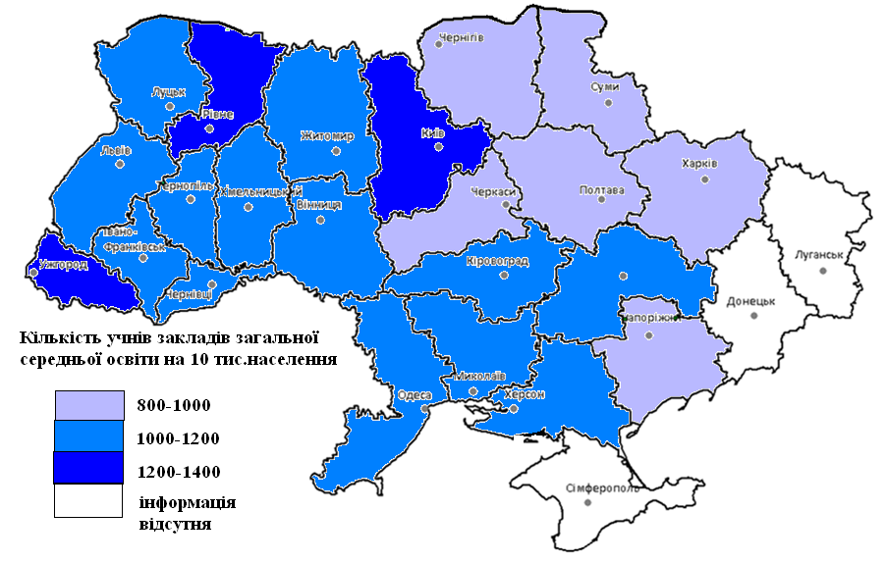
Рис. 2.6. Кількість учнів закладів загальної середньої освіти
у розрахунку на 10 тисяч населення по областях України у 2019 році
Професійно-технічна освіта є складником української системи освіти, де людина може оволодіти знаннями, уміннями і навичками за певною професією. Здобути робітничу кваліфікацію можна в ліцензованих МОН закладах професійної освіти. Серед типів таких закладів – професійні училища, ліцеї, центри, навчально-курсові комбінати тощо.
Важливою перевагою професійної освіти є її гнучкість та швидка реакція на запити ринку праці: нині пройти навчання в закладах можуть не лише вчорашні випускники шкіл, а й дорослі, які хочуть підвищити кваліфікацію або змінити професію. Навчання може відбуватися як за повним, так і за скороченим циклом. Тож здобуття професії може тривати від кількох місяців до 3-4 років (для тих, хто одночасно з професією здобуває повну загальну середню освіту).
До закладів професійної (професійно-технічної) освіти належать: професійно-технічне училище відповідного профілю; професійне училище соціальної реабілітації; вище професійне училище; професійний ліцей; професійний ліцей відповідного профілю; професійно-художнє училище; художнє професійно-технічне училище; вище художнє професійно-технічне училище; училище-агрофірма; вище училище-агрофірма; училище-завод; центр професійної (професійно-технічної) освіти; центр професійної освіти; навчально-виробничий центр; центр підготовки і перепідготовки робітничих кадрів; навчально-курсовий комбінат; навчальний центр; інші типи закладів освіти, що надають професійну (професійно-технічну) освіту або здійснюють професійне (професійно-технічне) навчання. (Стаття 18 в редакції Закону № 1158-IV від 11.09.2003)
Заклади професійної освіти мають різне спрямування і навчають сотням професій. У 2018-2019 навчальному році в Україні їх кількість становила 7362 заклада (табл. 2.4, рис. 2,7-2,8). Найбільша кількість їх розташована у Дніпропетрівський (58 закладів), Львівській (57), Донецькій (44), Харківській (42) областях України.

Таблиця 2.4
Кількість закладів професійної (професійно-технічної) освіти [5]

 | 2010/2011 | 2014/2015 | 2015/2016 | 2016/2017 | 2017/2018 | 2018/2019
Україна | 976 | 814 | 7982 | 7872 | 7562 | 7362
Вінницька | 36 | 35 | 35 | 35 | 34 | 33
Волинська | 20 | 20 | 19 | 19 | 17 | 17
Дніпропетровська | 64 | 60 | 58 | 58 | 58 | 58
Донецька | 112 | 44 | 47 | 46 | 45 | 44
Житомирська | 29 | 29 | 29 | 29 | 26 | 25
Закарпатська | 18 | 16 | 16 | 16 | 16 | 16
Запорізька | 46 | 47 | 46 | 44 | 40 | 38
Івано-Франківська | 22 | 22 | 20 | 20 | 20 | 20
Київська | 26 | 26 | 26 | 26 | 26 | 25
Кіровоградська | 26 | 27 | 24 | 24 | 23 | 23
Луганська | 78 | 28 | 26 | 24 | 24 | 23
Львівська | 62 | 62 | 62 | 60 | 59 | 57
Миколаївська | 32 | 32 | 32 | 32 | 31 | 31
Одеська | 42 | 40 | 39 | 38 | 38 | 35
Полтавська | 43 | 42 | 42 | 42 | 39 | 39
Рівненська | 24 | 24 | 24 | 24 | 24 | 24
Сумська | 33 | 33 | 33 | 33 | 32 | 30
Тернопільська | 24 | 25 | 23 | 22 | 21 | 21
Харківська | 54 | 54 | 54 | 53 | 45 | 42
Херсонська | 26 | 26 | 26 | 26 | 26 | 26
Хмельницька | 34 | 34 | 32 | 32 | 30 | 29
Черкаська | 23 | 23 | 23 | 22 | 21 | 21
Чернівецька | 16 | 16 | 16 | 16 | 16 | 16
Чернігівська | 21 | 20 | 20 | 20 | 19 | 17
Київ | 29 | 29 | 25 | 25 | 25 | 25
1 За даними Міністерства освіти і науки України.
2 Включаючи дані Макіївського професійного училища соціальної реабілітації ім. А. С. Макаренка, яке здійснює діяльність у Кіровоградській області.

Рис. 2.7. Динаміка кількості закладів професійної (професійно-технічної) освіти за 2010-2019 роки

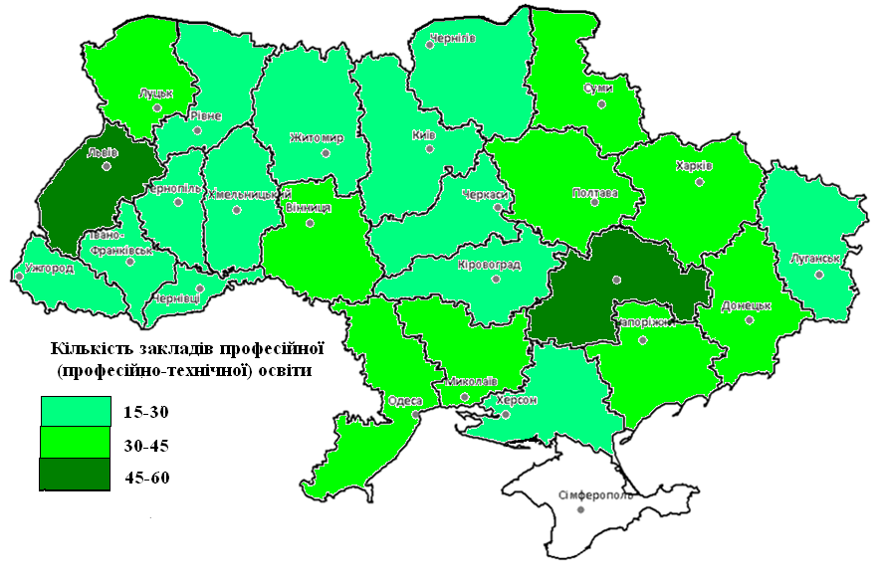
Рис. 2.8. Кількість закладів професійної (професійно-технічної) освіти по областях України у 2019 році

Таблиця 2.5
Кількість учнів, слухачів закладів професійної (професійно-технічної) освіти у розрахунку на 10000 населення [5]

 | 2010/2011 | 2014/2015 | 2015/2016 | 2016/2017 | 2017/2018 | 2018/2019
Україна | 95 | 73 | 71 | 67 | 64 | 60
Вінницька | 113 | 97 | 96 | 91 | 86 | 82
Волинська | 95 | 95 | 92 | 87 | 82 | 78
Дніпропетровська | 94 | 80 | 76 | 73 | 70 | 69
Донецька | 95 | …1 | …1 | …1 | …1 | …1
Житомирська | 88 | 81 | 77 | 74 | 69 | 64
Закарпатська | 74 | 54 | 53 | 50 | 48 | 46
Запорізька | 106 | 90 | 87 | 81 | 79 | 78
Івано-Франківська | 93 | 82 | 78 | 73 | 72 | 68
Київська | 67 | 55 | 54 | 51 | 48 | 46
Кіровоградська | 95 | 84 | 82 | 79 | 78 | 75
Луганська | 126 | …1 | …1 | …1 | …1 | …1
Львівська | 133 | 119 | 115 | 107 | 96 | 86
Миколаївська | 122 | 99 | 95 | 89 | 88 | 86
Одеська | 78 | 73 | 73 | 66 | 62 | 61
Полтавська | 99 | 82 | 80 | 76 | 73 | 70
Рівненська | 115 | 107 | 105 | 104 | 100 | 97
Сумська | 114 | 95 | 93 | 93 | 91 | 85
Тернопільська | 119 | 102 | 97 | 90 | 82 | 75
Харківська | 67 | 57 | 55 | 52 | 51 | 50
Херсонська | 97 | 82 | 80 | 76 | 76 | 73
Хмельницька | 116 | 97 | 93 | 85 | 79 | 75
Черкаська | 81 | 75 | 74 | 66 | 64 | 60
Чернівецька | 90 | 79 | 76 | 73 | 73 | 68
Чернігівська | 74 | 62 | 59 | 56 | 50 | 43
Київ | 72 | 58 | 55 | 50 | 44 | 42

Рис. 2.9. Динаміка кількості учнів, слухачів закладів професійної (професійно-технічної) освіти у розрахунку на 10 тисяч населення
за 2010-2019 роки

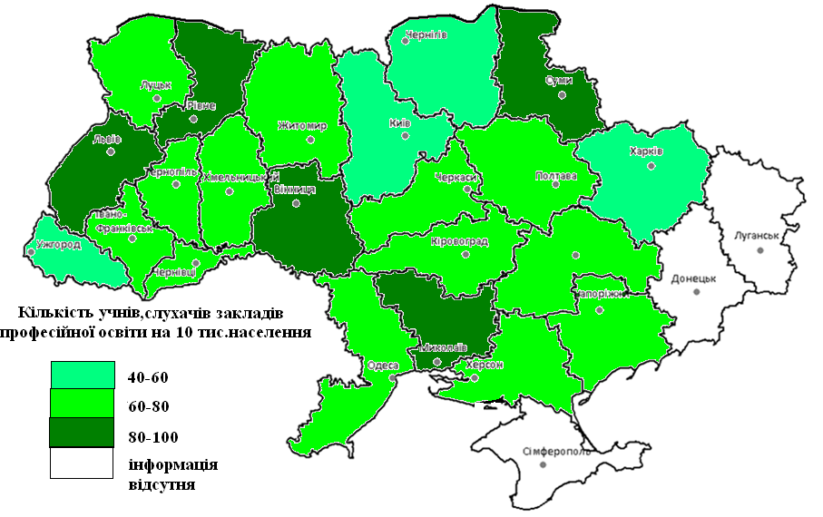
Рис. 2.10. Кількість учнів, слухачів закладів професійної (професійно-технічної) освіти у розрахунку на 10 тисяч населення
Але у 2019-2020 роках відбулось значне скорочення (майже у 10 разів) закладів професійно-технічної освіти. Станом на 1 січня 2021 року в Україні працює тільки 708 закладів профосвіти, з яких найбільше розташовано на Дніпропетровщині (58 закладів), Львівщині (55) та Донеччині (43).
Станом на січень 2021 року професійну освіту здобувають 239,8 тис. учнів, серед них 164,2 тис. – вступили до закладу профосвіти після 9-го класу та навчались зі здобуттям повної загальної середньої освіти. Найбільше учнів навчається на Дніпропетровщині (21 582), Львівщині (20 302) та Харківщині (13 666). У м. Києві професійну освіту здобувають 12 092 учні.
Однією з причин реформи професійної освіти є необхідність задовольнити потреби українського ринку праці якісними кадрами. Нині роботодавці готові платити кваліфікованим робітникам гідну заробітну плату, створювати комфортні умови для роботи та забезпечувати сучасними матеріалами. Однак імідж та стереотипи щодо випускників з професійною освітою часто нівелюють усі переваги такої освіти. Крім того, обладнання та техніка в частині закладів професійної освіти залишається застарілою. Тому учні не мають можливості навчатися на якісному обладнанні, яким вони будуть користуватися на виробництві.
Реформування професійно-технічної освіти в Україні передбачає масштабне «перезавантаження» системи. Воно супроводжуватиметься не лише модернізацією інфраструктури, а й зміною стандартів освіти та навчанням педагогів, що викладають у закладах.
У 2020 році Колегія МОН схвалила «Стратегію розвитку професійної (професійно-технічної) освіти на період до 2023 року». Вона передбачає чотири основні напрями розвитку галузі: побудову ефективної системи управління та фінансування; покращення змісту та якості професійної освіти; розвиток державно-приватного партнерства; популяризацію сфери.
Ідеї, закладені в Стратегії, деталізують завдання Концепції реформи «Сучасна професійно-технічна освіта» на період до 2027 року.
Суттєво розширює горизонти для модернізації професійно-технічної освіти підтримка реформи на національному рівні. Так, 30 березня 2021 року увійшов в дію Указ «Про пріоритетні заходи щодо розвитку професійної (професійно-технічної) освіти». Він, зокрема, передбачає створення Ради з питань розвитку професійно-технічної освіти як консультативно-дорадчого органу при Президентові. Очікується, що Рада допоможе модернізувати галузь та дасть додаткові інструменти для якісної підготовки кваліфікованих робітників. Вона також має об'єднати зусилля всіх стейкхолдерів профосвіти.
Серед основних завдань, які необхідно виконати для здійснення реформи: прийняти Закон «Про професійну освіту», над яким упродовж 2021 року активно працювала робоча група. Планується також прискорити передачу закладів професійної освіти в комунальну власність, розробити стратегічні плани розвитку регіональних мереж закладів професійної освіти. Це допоможе закріпити управління закладами на місцях та розвинути їхню автономію.
Уряд України для оновлення інфраструктури в закладах продовжить інвестувати у створення навчально-практичних центрів – осередків з новим обладнанням та технікою, де учні можуть опанувати практичні навички, а дорослі – пройти підвищення кваліфікації або перенавчання. Створення центрів відбувається за кошти держбюджету, а також за кошти місцевих бюджетів, спецкоштів закладів профосвіти, за підтримки бізнес-компаній. Усього за 5 років Уряд інвестував за цією програмою 350 млн грн, що дозволило створити або оновити за кошти держбюджету 194 таких центри. У бюджеті 2021 року на створення навчально-практичних центрів передбачено 150 млн грн.
У межах реформи планується розробка стандартів професійної освіти за низкою професій, оновлення освітніх програм, підвищення кваліфікації педагогів тощо.
Серед інших механізмів – збільшення практичної складової навчання. Для цього МОН й надалі розвиватиме дуальну форму освіти. Це більш гнучка та сучасна форма навчання, яка передбачає, що до 70% навчального часу учень здобуває знання в умовах реального виробництва, а решту часу – опановує теоретичний матеріал у закладі. Такий підхід дозволяє підготувати учнів відповідно до вимог роботодавців. У 2020/2021 навчальному році вже 217 закладів професійної освіти застосовують таку форму навчання.
Основними напрямками діяльності вищого навчального закладу є наступні:
- підготовка фахівців різних освітньо-кваліфікаційних рівнів;
- підготовка та атестація наукових, науково-педагогічних кадрів;
- науково-дослідна робота;
- спеціалізація, підвищення кваліфікації, перепідготовка кадрів;
- культурно-освітня, методична, видавнича, фінансово-господарська, виробничо-комерційна робота;
- здійснення зовнішніх зв'язків.
Вищий навчальний заклад у своїй діяльності керується Конституцією України, законами України, постановами Верховної Ради України,
Указами і розпорядженнями Президента України, декретами, постановами і розпорядженнями Кабінету Міністрів України, нормативними актами Міністерства освіти і науки України, галузевих міністерств і відомств.
В Україні функціонують наступні типи вищих навчальних закладів:
1. Університет (класичний університет) - багатопрофільний вищий заклад освіти, який здійснює підготовку фахівців з вищою освітою природничих, гуманітарних, технічних та інших напрямів науки, техніки і культури за освітньо-професійними програмами всіх рівнів, проводить фундаментальні та прикладні наукові дослідження, є провідним науково-методичним центром, сприяє поширенню наукових знань та здійснює культурно-просвітницьку діяльність серед населення, має розвинуту інфраструктуру наукових та науково-виробничих установ і підприємств, високий рівень кадрового і матеріально-технічного забезпечення такої діяльності. Зараз в Україні діють як класичні, так і технічні, економічні, медичні, аграрні, педагогічні та інші університети, які здійснюють багатопрофільну підготовку висококваліфікованих фахівців з вищою освітою у відповідній галузі.
2. Академія – вищий навчальний заклад, який здійснює підготовку фахівців з вищою освітою за освітньо-професійними програмами всіх рівнів в окремо визначеній галузі знань або виробництва, проводить фундаментальні та прикладні наукові дослідження, є провідним науково-методичним центром у сфері своєї діяльності, має високий рівень кадрового та матеріально-технічного забезпечення.
3. Інститут – вищий заклад освіти, який функціонує самостійно або є структурним підрозділом університету, академії, інститут здійснює підготовку фахівців з вищою освітою за освітньо-професійними програмами всіх рівнів у певній галузі науки, виробництва, освіти, мистецтва і культури, проводить на належному рівні наукову та науково-виробничу діяльність, має високий кадровий і матеріально-технічний потенціал.
4. Консерваторія (музична академія) - вищий навчальний заклад, який здійснює підготовку фахівців з вищою освітою за освітньо-професійними програмами всіх рівнів у галузі мистецтва і культури музичних виконавців, композиторів, музикознавців, викладачів музичних дисциплін. Консерваторія проводить наукові дослідження, є провідним центром у сфері своєї діяльності, має високий рівень кадрового та матеріально-технічного забезпечення. Навчання в консерваторії повинно забезпечувати всебічну теоретичну і практичну підготовку музикантів до професійної виконавської і педагогічної діяльності.
5. Коледж – самостійний вищий навчальний заклад або структурний підрозділ університету, академії, інституту, який здійснює підготовку фахівців з вищою освітою за освітньо-професійними програмами бакалавра або молодшого спеціаліста з одного (кількох) споріднених напрямів підготовки або спеціальностей, має необхідний кадровий потенціал, матеріально-технічну базу.
6. Технікум (училище) – вищий навчальний заклад або структурний підрозділ університету, академії, інституту, який здійснює підготовку фахівців з вищою освітою за освітньо-професійними програмами молодшого спеціаліста, має необхідний кадровий потенціал та матеріально-технічну базу.
Традиційно вищі навчальні заклади третього та четвертого рівнів акредитації мають свої підрозділи - інститути, факультети, кафедри, бібліотеки, наукові лабораторії, філії тощо.
Факультет – основний організаційний і навчально-науковий структурний підрозділ вищого навчального закладу третього та четвертого рівнів акредитації, що об'єднує відповідні кафедри і лабораторії. Факультет створюється рішенням вченої ради вищого навчального закладу за умови, що до його складу входить не менше трьох кафедр і на ньому навчається не менше 200 студентів денної (очної) форми навчання. Керівництво факультетом здійснює декан, який в залежності від кількості студентів може мати заступників.
Кафедра – це базовий структурний підрозділ ВНЗ, що проводить навчальну і методичну діяльність з однієї або кількох споріднених спеціальностей, спеціалізацій чи навчальних дисциплін, і здійснює наукову, науково-дослідну та науково-технічну діяльність за певним напрямом. Кафедра створюється рішенням вченої ради ВНЗ за умови, що до її складу входить не менше п'яти науково-педагогічних працівників, для яких кафедра є основним місцем роботи, і не менше ніж три з яких мають науковий ступінь або вчене звання.
У вищих навчальних закладах І та II рівнів акредитації структурними підрозділами є відділення і предметні (циклові) комісії. Керівництво вищим навчальним закладом згідно Закону України "Про вищу освіту" здійснює ректор (президент), директор, начальник та ін. Помічниками ректора є проректори з певних напрямів діяльності (навчальної, наукової, виховної, соціально-економічної тощо).
Навчання у вищих навчальних закладах здійснюється за такими формами: денна (очна), вечірня, заочна, дистанційна, екстернатна. До основних посад науково-педагогічних працівників вищих навчальних закладів третього та четвертого рівнів акредитації належать: асистент, викладач, старший викладач, доцент, професор, директор бібліотеки, науковий працівник бібліотеки, завідувач кафедрою, декан, проректор, ректор.
У сучасних умовах головними завданнями вищого закладу освіти постають наступні:
1) проведення освітньої діяльності, яка зосереджує в собі навчальну, виховну, науково-дослідну, культурну, науково-методичну діяльність;
2) забезпечення набуття випускниками знань та умінь з конкретного наукового напрямку та підготовка їх до професійної діяльності;
3) проведення наукових досліджень або творчої, мистецької діяльності як основи підготовки майбутніх фахівців до науково-технічного і культурного розвитку держави;
4) забезпечення умов для оволодіння системою знань про людину, природу і суспільство; формування соціально зрілої, творчої особистості; виховання морально, психічно і фізично здорового покоління громадян; формування громадянської позиції, патріотизму, власної гідності, готовності до трудової діяльності, відповідальності за свою долю, долю суспільства, держави і людства; забезпечення високих етичних норм, атмосфери доброзичливості й взаємної поваги в стосунках між працівниками, викладачами та студентами;
5) підготовка молоді до самостійної творчої професійної діяльності.
Розбудова системи освіти, її докорінне реформування мають скласти підґрунтя відтворення інтелектуального, духовного потенціалу народу, виходу вітчизняної науки, техніки і культури на світовий рівень. У 2018-2019 навчальному році в Україні функціонувало 652 заклади вищої освіти, найбільша їх кількість у Харківській області (табл. 2.6, рис.2.11-2.12).
Таблиця 2.6
Кількість закладів вищої освіти в Україні [5]

 | 2010/2011 | 2014/2015 | 2015/2016 | 2016/2017 | 2017/2018 | 2018/2019
Україна | 854 | 664 | 659 | 657 | 661 | 652
Вінницька | 22 | 22 | 23 | 23 | 23 | 23
Волинська | 15 | 14 | 14 | 14 | 14 | 14
Дніпропетровська | 56 | 52 | 52 | 53 | 55 | 55
Донецька | 82 | 16 | 17 | 25 | 29 | 28
Житомирська | 22 | 20 | 20 | 20 | 20 | 19
Закарпатська | 17 | 14 | 14 | 14 | 14 | 14
Запорізька | 27 | 24 | 24 | 24 | 24 | 24
Івано-Франківська | 28 | 17 | 16 | 16 | 16 | 16
Київська | 24 | 23 | 23 | 22 | 21 | 21
Кіровоградська | 21 | 17 | 17 | 16 | 16 | 15
Луганська | 38 | 12 | 12 | 12 | 13 | 12
Львівська | 46 | 43 | 42 | 42 | 43 | 43
Миколаївська | 16 | 16 | 16 | 16 | 17 | 17
Одеська | 42 | 39 | 40 | 40 | 40 | 40
Полтавська | 23 | 21 | 19 | 18 | 18 | 18
Рівненська | 17 | 15 | 15 | 15 | 14 | 13
Сумська | 15 | 15 | 16 | 15 | 14 | 14
Тернопільська | 18 | 20 | 20 | 20 | 18 | 18
Харківська | 70 | 68 | 69 | 69 | 65 | 64
Херсонська | 21 | 18 | 20 | 20 | 21 | 21
Хмельницька | 20 | 20 | 19 | 18 | 18 | 18
Черкаська | 18 | 17 | 16 | 16 | 16 | 16
Чернівецька | 17 | 17 | 17 | 16 | 16 | 16
Чернігівська | 22 | 17 | 17 | 16 | 16 | 16
Київ | 116 | 107 | 101 | 97 | 100 | 97

Рис. 2.11. Динаміка кількості закладів вищої освіти України
за 2010-2019 роки
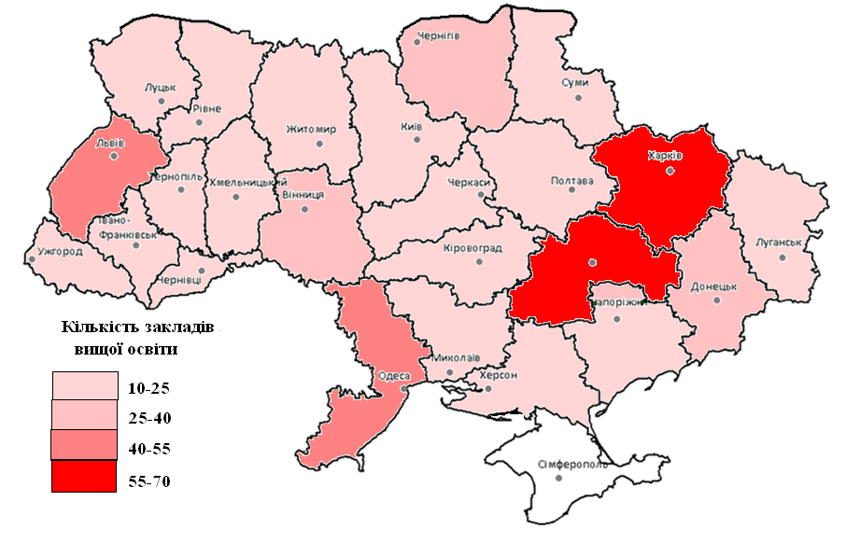
Рис. 2.12. Кількість закладів вищої освіти України
у 2019 році

Таблиця 2.7
Кількість студентів закладів вищої освіти у розрахунку
на 10 тисяч населення [5]

 | 2010/2011 | 2014/2015 | 2015/2016 | 2016/2017 | 2017/2018 | 2018/2019
Україна | 544 | 393 | 375 | 373 | 363 | 361
Вінницька | 309 | 263 | 279 | 284 | 285 | 286
Волинська | 324 | 266 | 255 | 257 | 244 | 241
Дніпропетровська | 513 | 411 | 384 | 371 | 350 | 348
Донецька | 387 | …1 | …1 | …1 | …1 | …1
Житомирська | 346 | 268 | 250 | 250 | 243 | 242
Закарпатська | 228 | 183 | 174 | 180 | 188 | 189
Запорізька | 573 | 428 | 407 | 401 | 391 | 406
Івано-Франківська | 397 | 291 | 277 | 276 | 269 | 271
Київська | 235 | 185 | 174 | 170 | 157 | 152
Кіровоградська | 282 | 177 | 166 | 161 | 151 | 148
Луганська | 460 | …1 | …1 | …1 | …1 | …1
Львівська | 618 | 509 | 495 | 493 | 487 | 478
Миколаївська | 367 | 308 | 287 | 283 | 277 | 274
Одеська | 597 | 485 | 471 | 475 | 451 | 442
Полтавська | 437 | 356 | 344 | 341 | 327 | 323
Рівненська | 432 | 351 | 318 | 311 | 280 | 278
Сумська | 445 | 362 | 339 | 332 | 316 | 313
Тернопільська | 507 | 389 | 382 | 399 | 390 | 394
Харківська | 928 | 696 | 668 | 659 | 636 | 639
Херсонська | 354 | 256 | 256 | 257 | 254 | 251
Хмельницька | 382 | 284 | 258 | 252 | 243 | 249
Черкаська | 407 | 329 | 315 | 314 | 303 | 312
Чернівецька | 413 | 353 | 343 | 346 | 329 | 316
Чернігівська | 294 | 220 | 205 | 204 | 197 | 197
Київ | 1981 | 1422 | 1329 | 1285 | 1265 | 1231

На думку деяких фахівців (С. Ю. Кучеренко, 2018) причинами, які негативно впливають на розвиток системи освіти в Україні є: політична нестабільність в державі, скорочення ВВП та ВНП, недостатній рівень фінансування освітньої галузі (фінансування в основному лише захищених статей), неефективне використання наявних ресурсів та важелів впливу, недосконала правова база, застаріла матеріально-технічну база, несприятливий інвестиційний клімат, неефективне функціонування суспільно-правових інститутів, "відтік мізків за кордон" та інші фактори.

Рис. 2.13. Динаміка кількості студентів закладів вищої освіти
у розрахунку на 10 тисяч населення за 2010-2019 роки

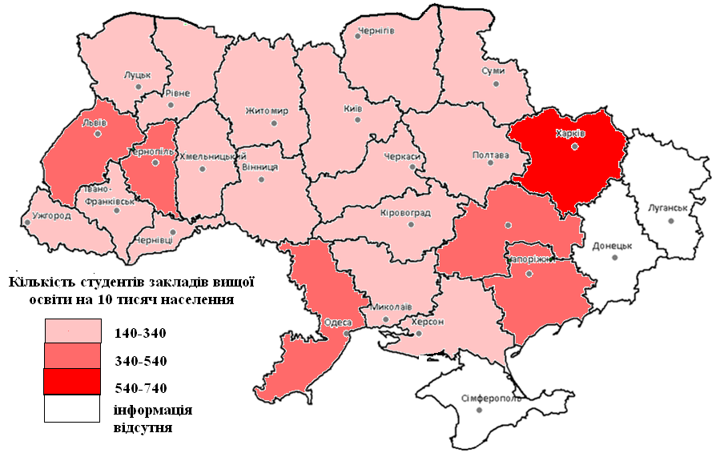
Рис. 2.14. Кількість студентів закладів вищої освіти у розрахунку
на 10 тисяч населення у 2019 році

2.2. Охорона здоров'я
Охорона здоров'я здійснюється у вигляді медичного обслуговування за такими принципами:
1) доступність медичного обслуговування, яка полягає у безперешкодному доступі до закладів охорони здоров'я незалежно від географічних, економічних, соціальних, культурних, організаційних чи мовних бар'єрів;
2) комплексність медичного обслуговування, яка передбачає надання необхідного спектра медичних послуг при кожному зверненні пацієнта з врахуванням його індивідуальних особливостей та стану здоров'я;
3) наступність і безперервність медичного обслуговування, яка передбачає координацію діяльності в процесі надання пацієнтові медичної допомоги в різний час, різними спеціалістами та закладами охорони здоров'я, стандартизацію вимог до медичної документації, технічного оснащення, організації процесу надання медичної допомоги;
4) інтегрованість медичного обслуговування - надання медичної допомоги, шляхом координації дій окремих надавачів медичних послуг в цілях досягнення економічної ефективності, поліпшення якості і підвищення рівня задоволеності користувачів і постачальників медичної допомоги;
5) адекватність медичного обслуговування передбачає забезпечення можливості отримання споживачем необхідної йому допомоги в потрібний час, в зручному для нього місці, в достатньому обсязі і з прийнятними витратами;
6) ефективність медичного обслуговування, яка полягає у забезпеченні досягнення оптимальної при наявних ресурсах результативності медичної допомоги, наданої з дотриманням вимог медико-технологічних документів та етичних принципів;
7) орієнтованість на пацієнта та його задоволеність, яка передбачає участь пацієнта у прийнятті рішень при наданні йому медичної допомоги і вимірювання задоволеності пацієнта її результатами;
8) безпека процесу надання медичних послуг, що передбачає заборону застосування медичних технологій та обладнання, які визнані небезпечними у встановленому порядку, та обмеження шкідливих впливів на пацієнта і лікаря відповідно до вимог законодавства щодо безпеки та охорони праці, санітарного та епідемічного благополуччя.

Населенню України медична допомога надається мережею амбулаторно-поліклінічних, стаціонарних та спеціалізованих закладів. У всіх лікувально-профілактичних закладах системи охорони здоров'я надається гарантований рівень медичної допомоги, який визначений постановою КМУ від 11.07.02 № 955 «Про затвердження програми надання громадянам гарантованої державної безоплатної медичної допомоги».

Закладами охорони здоров’я України (обласними, міськими та районними) згідно з постановою КМУ від 17 серпня 1998 року №1303 «Про впорядкування безоплатного та пільгового відпуску лікарських засобів за рецептами лікарів у разі амбулаторного лікування окремих груп населення та за певними категоріями захворювань» відповідно до переліку груп населення, за рецептами лікарів, відпускаються лікарські засоби та вироби медичного призначення безоплатно або на пільгових умовах.

У лікувально-профілактичних закладах усіх типів впроваджені в роботу тимчасові галузеві стандарти якості надання медичної допомоги, де визначено обсяги діагностичних, лікувальних та профілактичних процедур, які виконуються в амбулаторно-поліклінічних та стаціонарних закладах для дорослого та дитячого населення. Зазначені нормативи затверджені відповідними наказами МОЗ України (№226 від 27.07.1998, № 502 від 28.12.2002, № 503 від 28.12.2002, № 507 від 28.12.2002, № 191 від 05.05.2003).
Завданням охорони здоров'я та медичного обслуговування є збереження, відновлення і зміцнення здоров'я населення шляхом забезпечення універсального охоплення доступною, якісною та безпечною медичною допомогою.
Таблиця 2.8
Заклади охорони здоров'я України за 1990-2017 роки [5]

 | Кількість лікарняних закладів,¹  тис. | Кількість лікарняних ліжок¹ |  | Кількість лікарських амбулаторно-поліклінічних закладів,¹  тис. | Планова ємність амбулаторно-поліклінічних закладів
 | Кількість лікарняних закладів,¹  тис. | усього, тис. | на 10 000 населення |  | кількість відвідувань за зміну, тис. | на 10 000 населення
1990 | 3,9 | 700 | 135,5 | 6,9 | 895 | 173,1
1991 | 3,9 | 700 | 135,2 | 7,0 | 922 | 178,0
1992 | 3,9 | 689 | 132,6 | 7,1 | 939 | 180,5
1993 | 3,9 | 679 | 130,9 | 7,2 | 952 | 183,5
1994 | 3,9 | 665 | 129,3 | 7,2 | 959 | 186,4
1995 | 3,9 | 639 | 125,1 | 7,2 | 966 | 189,0
1996 | 3,7 | 580 | 114,6 | 7,1 | 960 | 189,7
1997 | 3,4 | 503 | 100,2 | 7,1 | 964 | 191,9
1998 | 3,3 | 483 | 97,0 | 7,2 | 966 | 193,7
1999 | 3,3 | 477 | 96,5 | 7,3 | 973 | 196,6
2000 | 3,3 | 466 | 95,0 | 7,4 | 973 | 198,4
2001 | 3,2 | 466 | 96,6 | 7,4 | 980 | 203,4
2002 | 3,1 | 465 | 97,3 | 7,4 | 980 | 205,0
2003 | 3,0 | 458 | 96,6 | 7,6 | 981 | 206,8
2004 | 2,9 | 451 | 95,7 | 7,7 | 987 | 209,6
2005 | 2,9 | 445 | 95,2 | 7,8 | 990 | 211,7
2006² | 2,9 | 444 | 95,6 | 7,9 | 998 | 214,8
2007 | 2,8 | 440 | 95,2 | 8,0 | 992 | 214,7
2008 | 2,9 | 437 | 95,1 | 8,8 | 987 | 214,8
2009 | 2,8 | 431 | 94,2 | 8,8 | 1000 | 218,3
2010 | 2,8 | 429 | 94,0 | 9,0 | 993 | 217,7
2011 | 2,5 | 412 | 90,6 | 8,2 | 999 | 219,8
2012 | 2,4 | 404 | 89,1 | 8,3 | 1023 | 225,4
2013 | 2,2 | 398 | 88,0 | 10,8 | 1037 | 229,2
2014³ | 1,8 | 336 | 78,5 | 9,8 | 912 | 213,4
2015³ | 1,8 | 332 | 78,1 | 10,0 | 912 | 214,2
2016³ | 1,7 | 315 | 74,3 | 10,2 | 915 | 215,6
2017³ | 1,7 | 309 | 73,1 | 10,4 | 923 | 218,6

¹ На кінець 1990, 1991, ..., 2017 року.
² Дані розрахункові.
³ Без урахування тимчасово окупованої території Автономної Республіки Крим, м.Севастополя та тимчасово окупованих територій у Донецькій та Луганській областях.

Рис. 2.15. Кількість лікарняних закладів, тис. одиниць за 1990-2017 роки

Рис. 2.16. Кількість лікарняних ліжок, тис. одиниць за 1990-2017 роки

У загальну кількість лікарів включено всіх лікарів із вищою медичною освітою на кінець року, які зайняті в лікувальних, санаторно-курортних, санітарних закладах, закладах соціального захисту, освіти, науково-дослідних інститутах, закладах, що здійснюють підготовку кадрів, в апараті управління закладами охорони здоров’я тощо. Загальна кількість лікарів всіх спеціальностей в Україні у 2018 році становила 165675 осіб (табл.2.8), що на 503 лікаря менше, ніж у попередньому 2017 році. У порівняні з 2010 роком це зменшення дуже велике – на 177584 лікарів стало менше. Найбільша кількість лікарів працює у Харківській області – понад 15.тис. осіб, у Дніпропетрівській області – майже 15 тис. осіб, в Одеській – 11 тис. лікарів (табл. 2.9)
Таблиця 2.9
Кількість лікарів усіх спеціальностей [5]
 | 2010 | 2014 | 2015 | 2016 | 2017 | 2018
Україна | 224876 | 185945 | 186234 | 186776 | 186178 | 185675
Вінницька | 8091 | 7861 | 7770 | 7654 | 7702 | 7801
Волинська | 4004 | 3900 | 3917 | 3933 | 3966 | 3917
Дніпропетровська | 16407 | 15174 | 15256 | 15235 | 15237 | 14925
Донецька | 19756 | 5462 | 5742 | 5937 | 6001 | 6064
Житомирська | 4972 | 4786 | 4764 | 4703 | 4668 | 4654
Закарпатська | 5230 | 5081 | 5046 | 4948 | 4874 | 4863
Запорізька | 8629 | 8384 | 8476 | 8768 | 8460 | 8605
Івано-Франківська | 8193 | 8251 | 8382 | 8388 | 8434 | 8264
Київська | 7225 | 7171 | 7338 | 7394 | 7293 | 7443
Кіровоградська | 3635 | 3430 | 3448 | 3400 | 3366 | 3311
Луганська | 10023 | 2030 | 2129 | 2126 | 2157 | 2153
Львівська | 15035 | 14265 | 13960 | 14117 | 13935 | 13597
Миколаївська | 4351 | 4034 | 3937 | 3930 | 3865 | 3850
Одеська | 11662 | 11309 | 11181 | 11240 | 11183 | 11088
Полтавська | 7230 | 6920 | 6971 | 6850 | 6850 | 6847
Рівненська | 4792 | 4764 | 4830 | 4816 | 4813 | 4808
Сумська | 4588 | 4471 | 4510 | 4458 | 4455 | 4452
Тернопільська | 5628 | 5658 | 5656 | 5585 | 5530 | 5570
Харківська | 15884 | 15626 | 15633 | 15652 | 15497 | 15283
Херсонська | 3879 | 3870 | 3845 | 3755 | 3759 | 3685
Хмельницька | 5604 | 5514 | 5548 | 5504 | 5579 | 5600
Черкаська | 4993 | 4805 | 4782 | 4763 | 4692 | 4636
Чернівецька | 5588 | 5388 | 5356 | 5373 | 5433 | 5346
Чернігівська | 4060 | 3837 | 3832 | 3780 | 3746 | 3663
Київ | 23116 | 23954 | 23925 | 24467 | 24683 | 25250

Рис. 2.17. Динаміка кількості лікарів усіх спеціальностей

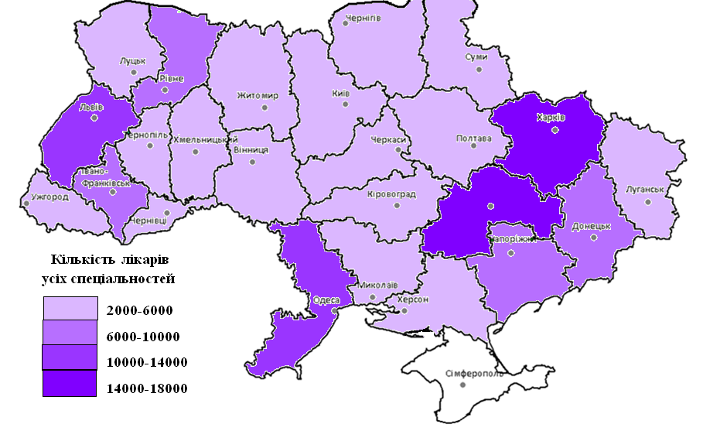
Рис. 2.18. Кількість лікарів усіх спеціальностей по областях України
у 2018 році
У кількість середнього медичного персоналу включено всіх осіб з середньою медичною освітою (крім зубних лікарів), які зайняті в лікувальних, санаторно-курортних, санітарних закладах, закладах соціального захисту, закладах дошкільної освіти, школах, будинках дитини тощо на кінець року.
Загальна кількість середнього медичного персоналу становила у 2018 році становила 345364 осіб, що на 121452 осіб менше, ніж у 2010 році (табл. 2.10). Найбільше скорочення кількості середнього медичного персоналу відбулось у Донецькій, Волинській,Закарпатській областях.
Таблиця 2.10
Кількість середнього медичного персоналу [5]

 | 2010 | 2014 | 2015 | 2016 | 2017 | 2018
Україна | 466816 | 378880 | 371736 | 366756 | 360416 | 345364
Вінницька | 17593 | 16656 | 16563 | 15703 | 15267 | 14098
Волинська | 11286 | 10858 | 10795 | 10598 | 10368 | 9932
Дніпропетровська | 32205 | 29545 | 28828 | 28443 | 28122 | 26376
Донецька | 41560 | 14542 | 13337 | 14798 | 14450 | 14033
Житомирська | 14349 | 13628 | 13391 | 12913 | 12706 | 11979
Закарпатська | 11469 | 10930 | 10781 | 10542 | 10358 | 9986
Запорізька | 18113 | 16485 | 16332 | 16129 | 15530 | 15199
Івано-Франківська | 15135 | 15086 | 14982 | 14771 | 14534 | 13711
Київська | 16015 | 15286 | 15092 | 14861 | 14672 | 14359
Кіровоградська | 10633 | 9755 | 9585 | 9271 | 9046 | 8698
Луганська | 22609 | 5322 | 5348 | 5391 | 5456 | 5315
Львівська | 28500 | 27384 | 26367 | 26184 | 25407 | 24316
Миколаївська | 10093 | 9320 | 9172 | 8915 | 8661 | 8229
Одеська | 22437 | 20925 | 20162 | 20093 | 19809 | 19015
Полтавська | 15164 | 14152 | 13890 | 13628 | 13423 | 12842
Рівненська | 13323 | 12622 | 12511 | 12259 | 12107 | 11745
Сумська | 12720 | 11909 | 11744 | 11491 | 11379 | 10801
Тернопільська | 12144 | 11761 | 11580 | 11233 | 10794 | 10289
Харківська | 26402 | 24449 | 24035 | 23823 | 23296 | 22111
Херсонська | 10382 | 9679 | 9575 | 9045 | 8854 | 8538
Хмельницька | 14188 | 13571 | 13497 | 13019 | 12655 | 12214
Черкаська | 13522 | 12578 | 12396 | 12002 | 11827 | 11340
Чернівецька | 9502 | 9293 | 9192 | 9058 | 8919 | 8358
Чернігівська | 12293 | 11229 | 11041 | 10636 | 10542 | 10083
Київ | 31295 | 31915 | 31540 | 31950 | 32234 | 31797

2.3. Торговельні послуги
Різноманітні види корисних дій, які додатково надають торговельні підприємства покупцям в процесі придбання або споживання товарів є торговельними послугами. Ці послуги мають споживчу вартість, яка може виражатися в матеріальній і нематеріальній формах. Визнання торговельної послуги як товару, що бере участь у формуванні суспільного продукту, є ключовим у розумінні її сутності, сфери діяльності, закономірностей і тенденцій розвитку.
Специфічними ознаками торговельних послуг є спосіб надання і тривалість їхніх дій [28]. Більшість торговельних послуг надають за безпосереднього контакту із споживачем. Виробництво деяких з них збігається у часі зі споживанням, що унеможливлює їх зберігання, транспортування. Здебільшого торговельні послуги мають типовий і масовий характер, що вимагає розосередження їх по території з урахуванням радіуса торговельного обслуговування. Іншою їхньою специфічною особливістю є притаманність усіх фаз процесу розширеного відтворення (виробництво, розподіл, обмін і споживання). Торговельні послуги є провідним елементом системи торговельного обслуговування роздрібної торговельної мережі, мета функціонування якої полягає в задоволенні особистих матеріальних потреб населення за високої культури торгівлі.
У сфері торговельного обслуговування послуги мають соціально-економічне (сприяють задоволенню платоспроможного попиту, скорочують витрати покупців на споживання, зменшують затрати часу на здійснення купівлі-продажу товару) та етико-психологічне, моральне значення (сприяють розвитку духовної культури споживача, оскільки засвідчують до нього увагу, намагання полегшити його побут). Ці послуги впливають на показники діяльності роздрібних торговельних підприємств (надання багатьох видів послуг не потребує додаткової торговельної площі; їх можуть надавати у магазині, вдома у споживача продавці або спеціально призначені для цього працівники; збільшення кількості послуг створює резерви для підвищення продуктивності праці у торгівлі, адже це може відбуватися без збільшення чисельності торгового персоналу), а також сприяють розвитку конкурентного середовища у сфері товарного обміну, формуванню конкурентних переваг роздрібним торговельним підприємством за рахунок застосування нецінових і цінових методів конкурентної боротьби.
У практиці торгівлі характеристика суті послуг тісно поєднується з їх основними видами. Розрізняють три види торговельних послуг [25, 28]:
- послуги, що пов'язані з купівлею товару (приймання замовлень на товари, надання компетентних консультацій, інформування про розташування комплексів і відділів, секцій, салонів, товарних груп і окремих видів товарів у торговому залі, про торговельні послуги, які надаються в магазині, демонстрація технічно складних товарів у дії, упакування товарів і їх доставка додому покупцеві). Для організації такого виду послуг, як правило, не потрібно великих додаткових витрат, виділення окремих приміщень і спеціально підготовлених працівників.
- послуги, які надаються покупцям після придбання товарів, — підгонка костюмів та інших видів швейних виробів під фігуру клієнта, розкрій куплених тканин, доставка товарів за вказаною адресою, переробка (облагороджування) деревини, виготовлення виробів із дерева, залізобетону, гасіння вапна, нарізання скла, настроювання музичних інструментів, заточування ножів і ножиць, доставка, установлення і налагодження вдома в покупця окремих видів відносно складних видів електронної техніки (комп'ютерів, телефонів, музичних центрів). Ці, послуги в основному створюють зручності покупцям поза магазинами або полегшують експлуатацію придбаних виробів. Такі послуги, як правило, повинні оплачувати покупці.
- послуги, які сприяють ефективній реалізації товарів — створення сприятливої й затишної атмосфери з високою культурою обслуговування, організація буфетів, кафе типу "бістро", кімнат відпочинку та дитячих кімнат, а також камер схову, гардеробів, відділів зв'язку, телефонів-автоматів, пунктів обміну валюти, стоянок для автомобілів зі зручним паркуванням поблизу торговельного підприємства, організація ремонтних майстерень, довідкового бюро та ін. Ці послуги мають переважно культурно-побутовий характер, вони забезпечують створення різноманітних зручностей для покупців, у тому числі потенційних, під час їх перебування в магазині.
Окремо можна виділити торговельно-посередницькі послуги, які представляють собою комерційну, представницьку діяльність фізичних та юридичних осіб щодо здійснення окремих стадій торговельного обігу на договірній основі [28]. Вони охоплюють всі операції щодо купівлі-продажу сировини, обладнання, нерухомості, товарів і послуг, цінних паперів, а також операції, пов'язані з організацією просування товарів на ринку.
На сучасному етапі розвитку торгівлі розрізняють наступні її види [28]:
- в територіальному розрізі – внутрішня і зовнішня;
- за стадіями товарообігу – оптова, роздрібна.
Основні тенденції розвитку торгівлі на сучасному етапі:
1) суттєво розширилися сфери діяльності торгівлі;
2) відбувається злиття сфер промислової та торговельної діяльності;
3) відбувається розвиток торговельно-сервісних комплексів;
4) розвиток організованих (спеціалізованих) міні-ринків замість стихійних;
5) створення спеціалізованих підприємств, орієнтованих на окремі контингенти споживачів залежно від їх доходів;
6) відбувається видозміна оптової торгівлі та збільшується її частка в посередницьких операціях;
7) впровадження новітніх інноваційних, інвестиційних та технологічних підходів у практику роботи оптових підприємств.
Розвиток роздрібної торгівлі передбачається за такими функціональними напрямками:
- формування ефективного конкурентного середовища для усіх суб’єктів господарювання;
- забезпечення господарської надійності та економічної конкурентоспроможності кожного ринкового суб’єкта (пряма інтеграція – через мережу фірмових магазинів; непряма інтеграція – торговельне підприємство зобов’язується реалізувати виготовлену продукцію, а промислове підприємство – надавати ряд послуг, включно технологічне оснащення, проведення рекламних кампаній, надання кредиту, навчання персоналу, гарантійне і післягарантійне обслуговування товарів; диверсифікація – страхування торговельних угод, організація майстерень, ательє, технічне обслуговування реалізованих товарів та ін.; запровадження принципово нових технологій позамагазинних форм торгівлі; розвиток торгівлі за каталогами, на замовлення);
- запобігання скороченню або ліквідації деяких соціально важливих, але малоприбуткових і неконкурентоспроможних видів торговельної діяльності;
- максимальна адаптація структурної і територіальної організації роздрібної торговельної мережі до стереотипів і моделей поведінки споживачів та їх запитів (“престижні” та “доступні” магазини);
- поєднання принципів вільного (ринкового) і регульованого формування роздрібної торговельної мережі;
- впорядкування організації і ведення торговельної діяльності.
Функції, що виконує оптова торгівля щодо клієнтів-покупців:
- оцінка кон’юнктури і попиту;
- перетворення промислового асортименту в торговельний;
- концентрація товарної маси, зберігання товарних запасів, доставка товарів;
- інформаційне і консалтингове обслуговування.
Функції, що виконує оптова торгівля щодо клієнтів-постачальників:
- інвестиційне забезпечення процесу переміщення товарів;
- мінімізація комерційного ризику;
- маркетингове обслуговування
В Україні у роздрібній торгівлі магазинний продаж становить 90-95%. Проте для поліпшення торгового обслуговування, пришвидшення руху товару від виробника до споживача використовуються нові методи, а саме методи позамагазинного продажу товарів: торгові автомати, ярмарки і базари, мережний маркетинг, роздрібна посилкова (поштова) торгівля, електронна торгівля (Інтернет-магазини).
Показником розвитку роздрібної торгівлі є індекс фізичного обсягу обороту роздрібної торгівлі, який показує відношення обсягу обороту роздрібної торгівлі за звітний період звітного року до обсягу відповідного періоду попереднього року, перерахованого в порівнянних цінах з використанням індексу споживчих цін на товари.
У 2019 році індекс фізичного обсягу обороту роздрібної торгівлі відносно 2018 року становив 110,5%, а сезонно скоригований – 112,1% (рис. 2.19). Серед регіонів найбільше зростання обороту роздрібної торгівлі у 2019р. порівняно з 2018р. спостерігалося в Київській (на 20,0%), Вінницькій (на 18,6%), Тернопільській (на 17,5%) та Луганській (на 16,0%) областях [17].

Рис. 2.19. Індекс фізичного обсягу обороту роздрібної торгівлі
у 2019 році відносно 2018 року [17]
2.4. Транспортні послуги
Транспортні послуги – це послуги, пов’язані з перевезенням готової продукції, сировини та напівфабрикатів із з місць виробництва до пунктів споживання або подальшого перероблення. Надають їх як безпосередні виробники продукції, так і спеціалізовані фірми.
Послуги пасажирського транспорту – це послуги з переміщення в просторі пасажирів у виробничих або особистих цілях. Використовуються споживачами лише в моментах їх надання.
Транспорт, будучи однією з найважливіших видів економічної діяльності, забезпечує матеріальні і нематеріальні потреби економіки і населення в усіх видах перевезень, внаслідок чого він взаємодіє з усіма видами економічної діяльності [19, 28]. Класифікують його за сферами використання (загального користування, відомчий, особистий), видами перевезень (пасажирський, вантажний), видами засобів перевезення [9].
Підприємства транспорту надають основні і додаткові послуги.
Основні послуги транспортних підприємств охоплюють внутрішні і міжнародні перевезення пасажирів, багажу і вантажів, збереження вантажів і багажу з часу їх прийняття для перевезення і до моменту видання одержувачам, якщо інше не передбачено договором, забезпечення надійності перевезень.
Додаткові послуги транспортних підприємств стосуються обслуговування пасажирів під час довготривалих перевезень питною водою, харчуванням, задоволення інших біологічних потреб, надання умов для відпочинку і сну, бронювання квитків, сезонних знижок цін на послуги перевезення, організації індивідуальних рейсових маршрутів, , чартерних рейсів, пільгового перевезення окремих категорій громадян, спеціальної охорони вантажів і багажу під час перевезень, охорони громадського порядку, особистої безпеки громадян, захисту їх прав, свобод і законних інтересів, запобігання і припинення правопорушень, виявлення і розкриття злочинів, розшук осіб, які їх вчинили, захисту власності від злочинних посягань під час перевезень, забезпечення культури обслуговування пасажирів, реалізація періодичних видань тощо.
Транспорт завдяки функціонуванню єдиної транспортної системи забезпечує зв'язок між населеними пунктами. Для перевезення пасажирів використовують усі види транспорту, кожний з яких має свою специфічну сферу застосування.
Особливості транспортних послуг полягають в наступному [22, 28]: 1) транспорт не виробляє товарів, але завдяки їх переміщенню забезпечується продовження процесу виробництва і обігу; 2) створення транспортних послуг співпадає в часі з їх споживанням; 3) транспорт займає важливе місце в міжнародному товарному обігу; 4) транспортні послуги залежить від факторів розвитку ринкової економіки.
При плануванні відправлення вантажу та виборі виду транспорту необхідно врахувати наступні обставини: вид вантажу; швидкість перевезення; вартість перевезення; безпечність перевезення.
Заслуговують на увагу специфічні характеристики видів транспорту як засобу перевезення вантажів [17]. Серед особливостей морського транспорту слід виділити наступні: 1) невисока вартість перевезень у порівнянні з іншими видами транспорту; 2) можливість зміни маршруту; 3)здатність перевозити великі партії вантажів; 4) невелика швидкість перевезень; 5) сезонність перевезень в північні регіони.
Річковому транспорту властиві такі риси: невисока вартість перевезень; здатність перевозити великі партії вантажів; можливість використання в районах, де інші види транспорту не розвинені; неоднорідність суднохідних умов; необхідність у побудові гідротехнічних споруд.
Особливості залізничного транспорту: відносно недорогий, не залежить від кліматичних умов, здатний перевозити найрізноманітніші грузи, високі витрати на побудову залізниць. Автомобільний транспорт можна охарактеризувати як мобільний, швидкісний, здатний забезпечити високу збереженість вантажу. Проте, цей вид транспорту є доволі дорогим. Повітряний транспорт має наступні характеристики: висока швидкість доставки та збереженість вантажу, можливість перевезення у віддалені регіони, скорочення шляху. Трубопровідний транспорт має такі властивості, як забезпечення безперервності транспортування, практичне виключення ситуації втрат вантажу, незалежність від оточуючого середовища.
Транспортний комплекс України включає такі види транспорту: наземний або сухопутний (залізничний, автомобільний, трубопровідний); водний (морський, річковий); авіаційний. Транспорт відіграє важливу роль у міжнародних економічних та пасажирських зв'язках, а також обслуговують внутрішні зв'язки [18, 32]. Експлуатаційна довжина транспортних магістралей складає: довжина залізничних колій – 20 тис. км, у тому числі електрифікованих – 9,3 тис. км, експлуатаційна довжина річкових судноплавних колій – 1,6 тис. км, у тому числі з освітлювальними знаками – 0,8 тис. км., довжина автомобільних доріг – 163,0 тис. км., у т. ч. з твердим покриттям – 159,6 тис. км. (табл. 2.11).
Таблиця 2.11
Протяжність шляхів сполучення за 1940–2017 роки, тис. км [14,31]
Роки | Експлуатаційна довжина залізничних колій |  | Експлуатаційна довжина річкових судноплавних колій |  | Довжина автомобільних доріг
Роки | всього | в том числе електри-фікованих | всього | у тому числі з освітлювальними  знаками | всього | у т. ч. з твердим  покриттям
1940 | 20,1 | 0,2 | 3,2 | 2,8 | 270,7 | 29,3
1950 | 20,2 | 0,2 | 4,8 | 2,3 | 275,0 | 33,5
1960 | 21,1 | 1,5 | 4,8 | 3,0 | 236,2 | 47,4
1970 | 22,1 | 5,3 | 4,8 | 4,0 | 223,5 | 90,8
1980 | 22,6 | 7,1 | 4,9 | 4,3 | 163,2 | 133,7
1990 | 22,8 | 8,1 | 4,0 | 3,6 | 167,8 | 157,2
2000 | 22,3 | 9,1 | 2,4 | 0,5 | 169,5 | 163,8
2010 | 21,7 | 9,9 | 2,2 | 1,1 | 169,5 | 165,8
2011 | 21,6 | 10,0 | 2,1 | 1,1 | 169,6 | 166,0
2012 | 21,6 | 10,2 | 2,1 | 1,1 | 169,7 | 166,1
2013 | 21,6 | 10,2 | 2,1 | 1,1 | 169,6 | 166,1
2014 | 20,9 | 10,0 | 1,6 | 0,8 | 163,0 | 159,5
2015 | 21,0 | 10,0 | 1,6 | 0,8 | 163,0 | 159,5
2016 | 21,0 | 10,0 | 1,6 | 0,8 | 163,0 | 159,5
2017 | 20,0 | 9,3 | 2,1 | 0,8 | 163,1 | 159,6
Залізничний транспорт є одним із ключових складових транспортної системи України. Для деяких вантажовласників залізниця є безальтернативним видом транспорту, перевозячи 90% і більше їхньої продукції. Крім того, в умовах низької якості автомобільних доріг, а також фактичного знищення річкового та морського флоту, залізниця залишається найбільш конкурентоспроможним, безпечним та затребуваним видом транспорту – як для вантажовласників, так і для пасажирів.
Щільність залізничних колій в Україні становить 36 км на 1 тис. кв. км. Однак у промислово розвинених областях України щільність залізниць значно вища (рис. 3.7). Для порівняння найвища густина залізничної мережі характерна для Західної Європи від 100 до 300 км на кожен 100 кв. км, що у 2-3 рази більше, ніж, наприклад, США.
Для порівняння найвища густина залізничної мережі характерна для Західної Європи від 100 до 300 км на кожен 100 кв. км, що у 2-3 рази більше, ніж, наприклад, США. Щільність залізничних колій в Україні становить 36 км на 1 тис. кв. км. Однак у промислово розвинених областях України щільність залізниць значно вища (рис. 2.20). Для порівняння найвища густина залізничної мережі характерна для Західної Європи від 100 до 300 км на кожен 100 кв. км, що у 2-3 рази більше, ніж, наприклад, США.
В Україні сформувалася мережа великих залізничних вузлів з розвиненим станційним та складським господарством, серед яких найбільшими є: Харків, Полтава, Лозова, Дніпропетровськ, Запоріжжя, Ясинувата, Дебальцеве, Волноваха, Бахмач, Київ, Коростень, Жмеринка, Одеса, Тернопіль, Ковель, Львів . Функціонують також механізовані технічно оснащені великі сортувальні станції Ясинувата, Дебальцеве, Червоний Лиман, Основа, Дарниця та ін. На території України функціонують шість основних залізниць, об'єднаних державним департаментом «Українські залізниці»: Південно-Західна (управління у Києві), Донецька (Донецьк), Придніпровська (Дніпропетровськ), Південна (Харків), Львівська (Львів), Одеська (Одеса) (рис. 2.21)
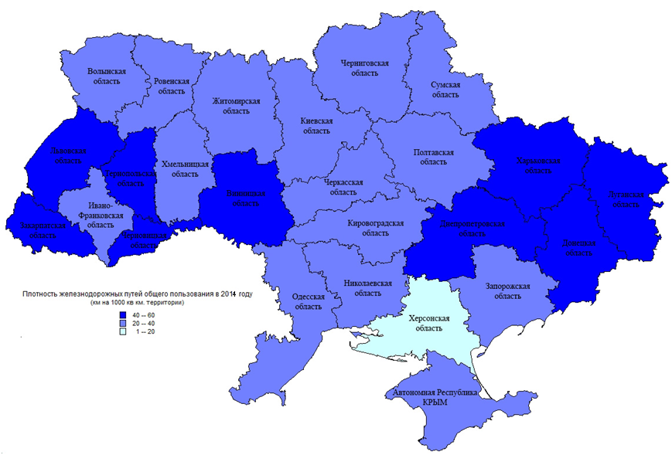
Рис. 2.20. Щільність залізничних колій в Україні [19]
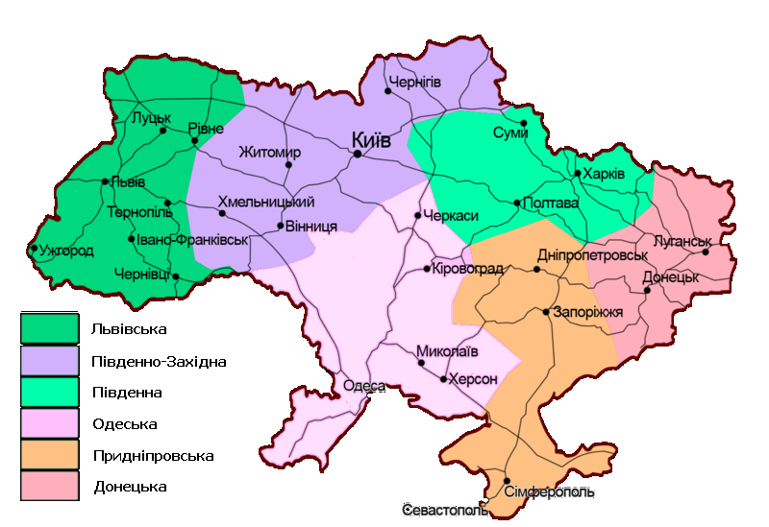
Рис. 2.21. Залізниці України [19]
Усі вони виконують значний обсяг внутрішніх та міжнародних (експортно-імпортних) перевезень, а на Львівській залізниці сформувалися такі потужні прикордонні залізничні вузли, як Львів, Ковель, Чоп.
Залізничний транспорт є одним із ключових складових транспортної системи України. Для деяких вантажовласників залізниця є безальтернативним видом транспорту, перевозячи 90% і більше їхньої продукції. Крім того, в умовах низької якості автомобільних доріг, а також фактичного знищення річкового та морського флоту, залізниця залишається найбільш конкурентоспроможним, безпечним та затребуваним видом транспорту – як для вантажовласників, так і для пасажирів.
Значення залізничного транспорту у системі транспортних комунікацій України посилюється і тим, що через територію країни пролягають основні транспортні трансєвропейські коридори: Схід – Захід, Балтика – Чорне море [11]. Зокрема, трансєвропейська залізнична магістраль Е-30, яка розпочинається у Берліні, перетинає Україну за маршрутом «Мостиська-Львів-Київ» і йде далі до Москви. Вона ж на території Польщі перетинається зі швидкісними магістралями Е-59 та Е-65 та створює можливість швидкісного залізничного сполучення практично між усіма країнами Європи.
Автомобільний транспорт займає особливе місце у складі транспортного комплексу автомобільний транспорт. Автомобільний транспорт – це найбільш маневрений та швидкісний транспорт, що спеціалізується на перевезенні дрібних партій вантажів на короткі дистанції [21]. У разі ринкових відносин він швидше доповнює інші види транспорту, а чи не конкурує із нею. Автомобільний транспорт в Україні у 2017 році перевіз 19,6% всього обсягу вантажів та понад 43,4% усієї кількості пасажирів, що перевозяться в Україні.
В Україні, завдяки рівнинному рельєфу, склалися дуже сприятливі умови для розвитку автомобільного транспорту. Автомобільний транспорт активно почав розвиватися в Україні в післявоєнний період. Його відмінністю є перевезення переважно на незначні відстані, в яких автомобільний транспорт переважає над іншими видами. Найефективніші автомобільні перевезення на відстанях до 50 км.
Автомобільний транспорт розвивався рівномірно територією України завдяки переважно рівнинному характеру рельєфу. Загальна довжина автомобільних доріг зростала період із 1940 по 1955 рік, потім поступово зменшувалася, але зростала довжина доріг із твердим покриттям. Загальна довжина автомобільних доріг становить 163 тис. км., у тому числі з твердим покриттям – 159,5 тис. км. Густота автомобільних доріг із твердим покриттям збільшилася з 260 км на тисячу кв. км у 1990 році до 277 км у 2016 році [14]. Найбільша щільність автомобільних доріг в Україні відзначається на Донбасі, Наддніпрянщині, Прикарпатті, Закарпатті, Поділля, Київській області (рис.3.11).
Основними автомагістралями країни є Київ-Львів, Київ-Харків, Київ-Брест, Київ-Дніпропетровськ-Донецьк, Харків-Сімферополь, Київ-Одеса, Одеса-Миколаїв-Херсон, Дніпропетровськ-Нікополь, Біла Церква-Вінниця-Хмельницький, Дніпропетровськ-Запоріжжя, Костянтинівка–Донецьк Луганськ–Стаханів–Первомайськ, та деякі інші [19, 21].
Україна досить добре інтегрована в європейську мережу автомобільних доріг з великими автомобільними переходами в Ужгороді (в Словаччину та Чехію), у Чопі (в Угорщину та Австрію), у Порубному (в Румунію), у Мостиській, Краківці, Шегінях та Любомлі (у Польщу) . Загальна довжина маршрутів 23 міжнародних автошляхів України становить 8080,1 км. На сьогодні в Україні є лише 280 км. швидкісних автомобільних доріг, що відповідають усім міжнародним нормам. Це автомагістраль Київ-Бориспіль та, на окремих ділянках, автомобільна дорога М-05 Київ-Одеса. [19, 21]
Ринок автотранспортних послуг в Україні налічує понад 126,6 тис. перевізників, які використовують понад 400 тис. транспортних засобів. Зокрема, близько 62,4 тис. перевізників займаються вантажоперевезеннями та використовують у своїй роботі близько 219 тис. вантажних автомобілів
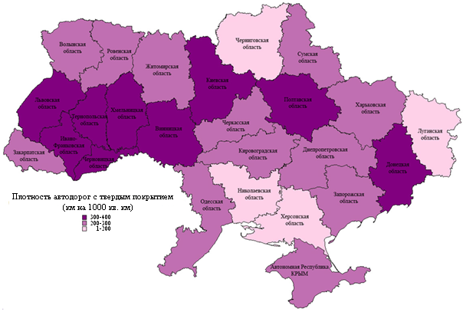
Рис. 2.22. Щільність автомобільних доріг України

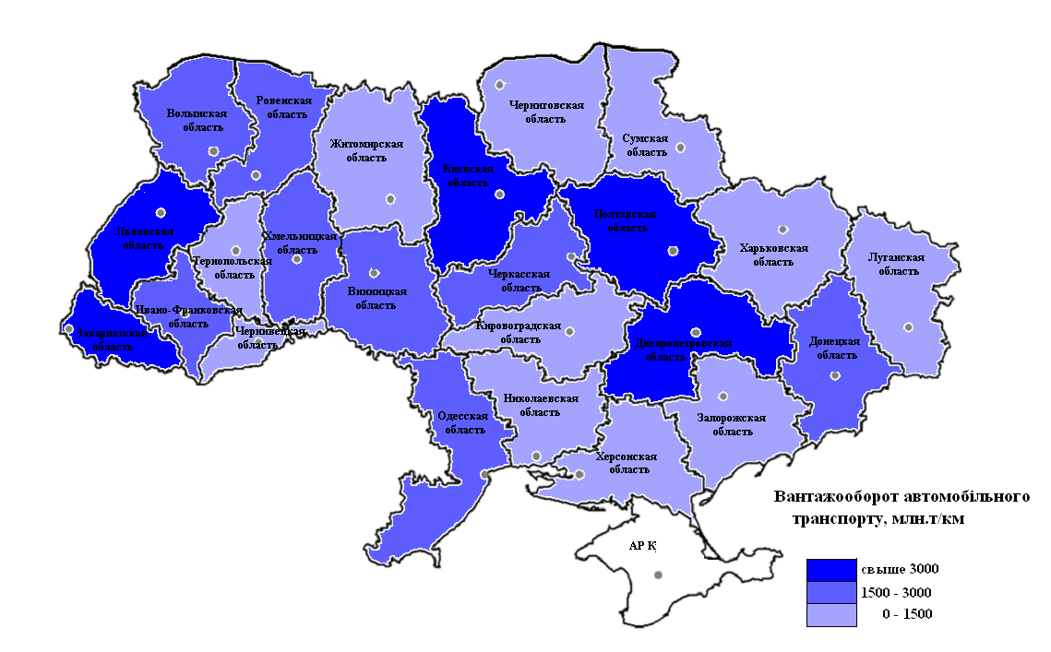
Рис. 2.23. Вантажооборот автомобільного транспорту України
Сьогоднішній ринок автоперевезень в Україні характеризується поступовим зниженням рентабельності цієї діяльності через збільшення конкуренції.
Швидке зростання кількості приватних автомобілів та збільшення обсягів вантажних автоперевезень дисгармонує з відсутністю належного рівня автошляхів, нестачею коштів на їхнє фінансування та відносно низькою кваліфікацією водіїв. Затяжний період спаду промислового та сільськогосподарського виробництва призвели до зменшення попиту на послуги транспорту та, як наслідок обсягів вантажних та пасажирських перевезень. Падіння обсягів перевезень та адекватне зниження доходів призвели до значного зменшення виробничо-технічної бази транспорту. А відкрити ринок ЄС обіцяють після того, як українці оновлять свій транспортний парк. Зараз в українських компаніях лише близько 2000 машин, що відповідають європейським стандартам, що становить близько 7% парку. Крім того, якість дорожнього полотна на українських автотрасах не відповідає європейським стандартам. Зі 170 тис. км відмінна якість лише у 2,5 тис. км доріг або лише 1,5% доріг відповідають європейським стандартам.
Трубопровідний транспорт призначений для транспортування нафти, газу та інших рідкісних, газоподібних та сипких речовин. Він є економним засобом транспортування рідкого палива. Трубопровідний транспорт – один із найрозвиненіших видів транспорту в Україні. Він виконує важливу функцію щодо переміщення енергоресурсів та хімічних продуктів (нафти, газу, продуктів їх переробки), а також здійснює міжнародний транзит до країн Європейського Союзу [19, 26].
Загальна довжина трубопроводів загального користування на початок 2017 року становила 43,8 тис. км (на початок 2015 року – 45,3 тис. км). Середня відстань перевезення однієї тонни вантажів трубопроводами становила 2016 року 884 км. Середня густота розміщення трубопроводів – 67 км. на 1 тис. кв. км [14]. За обсягом переміщення вантажів трубопровідний транспорт посідає друге місце після залізничного транспорту в Україні.
Трубопровідний транспорт має найнижчу собівартість перевалки. Проте обсяги транспортування (перекачування) вантажів трубопроводами значно зменшилися за період з 1990 року. Особливо це стосується перекачування нафти та нафтопродуктів, обсяги якої скоротилися зі 114 млн. тонн до 15 млн. тонн у 2016 році (табл. 2.12, рис. 2.24).
Таблица 2.12

Транспортування (перекачування) вантажів трубопроводами

за 1990-2016 роки, млн. тонн [14]
Види вантажів | 1990 | 1995 | 2000 | 2005 | 2010 | 2011 | 2012 | 2013 | 2014 | 2015 | 2016
Газ | 182 | 174 | 150 | 164 | 121 | 127 | 108 | 106 | 81 | 78 | 89
Нафта та нафтопродукти | 114 | 68 | 66 | 47 | 30 | 25 | 17 | 17 | 17 | 17 | 16
Аммиак | - | 4 | 2 | 2 | 2 | 3 | 3 | 3 | 2 | 2 | 2
Итого | 296 | 246 | 218 | 213 | 153 | 155 | 128 | 126 | 100 | 97 | 107

Рис. 2.24. Динаміка обсягів транспортування вантажів трубопроводами Україны за 1990-2016 роки, млн. тонн

Газотранспортна система України. Стратегічне значення української газотранспортної системи обумовлено вигідним географічним розташуванням України між основними газодобувними регіонами та основними споживачами газу в Європі, підключенням українських газопроводів до магістральних газопроводів усіх сусідніх країн, наявністю найбільшого в Європі комплексу підземних газосховищ [11, 19] (рис. 2.25).
Важливим технологічним елементом газотранспортної системи є 13 підземних газосховищ із активним обсягом 34,5 млрд. кубометрів. Мережа підземного зберігання газу включає чотири комплекси – Західноукраїнський, Київський, Донецький та Південноукраїнський. Максимальний можливий відбір за повного заповнення підземних сховищ газу може досягати 250 млн. кубометрів на добу.

Нафтопроводи та транзит нафти. Мережа нафтопроводів України включає такі основні нафтопроводи: «Дружба» з Росії (Поволжя, Сибір) через захід України до Угорщини, Словаччини та країн Західної Європи; «Самара (Росія) – Лисичанськ – Кременчук – Херсон – Одеса»; "Прилуки - Кременчук"; "Джохар-Кола (Росія) - Луганськ - Лисичанськ"; "Долина - Дрогобич" (рис. 2.26). Найбільш протяжними внутрішніми нафтопроводами є Кременчук-Херсон (428 км), Гнідинці-Кременчук (395 км) [11, 19]
На заході держави знаходяться невеликі нафтопроводи Долина-Дрогобич (58 км) та Битків-Надвірна (15 км). Нафтопровід Одеса-Броди протяжністю 667 км і вартістю $200 млн. збудований у 2001 році. За ним передбачалося транспортувати каспійську та казахстанську нафту в обхід турецьких проток з порту Південна під Одесою на НПЗ Східної та Центральної Європи та до Північної Європи через Гданський. На заході держави знаходяться невеликі нафтопроводи Долина-Дрогобич (58 км) та Битків-Надвірна (15 км). Нафтопровід Одеса-Броди протяжністю 667 км і вартістю $200 млн. збудований у 2001 році. За ним передбачалося транспортувати каспійську та казахстанську нафту в обхід турецьких проток з порту Південна під Одесою на НПЗ Східної та Центральної Європи та до Північної Європи через Гданський.
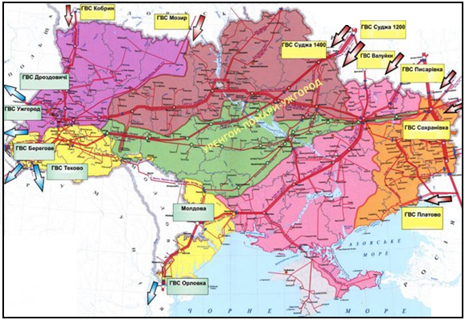

Рис. 2.25. Газотранспортна система України [11]

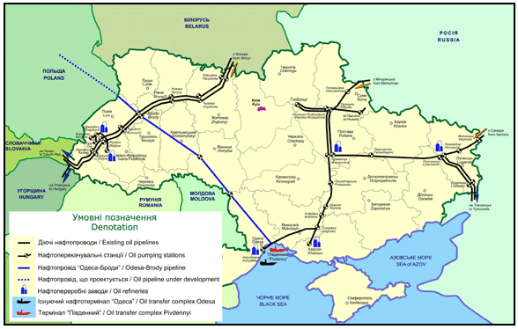
Рис. 2.26. Нафтопровідна система України [11]
Обсяги транзиту переважно російської нафти українськими трубопроводами, побудованими в епоху СРСР, скорочуються у зв'язку із запровадженням Росією альтернативних магістралей. Висока ціна імпортної сировини спричинила також зниження внутрішнього виробництва нафтопродуктів, собівартість яких перевищує ціну імпортного бензину. Наразі НПЗ та ДПЗ України знизили переробку нафтової сировини до 4,57 млн. тонн. Фактично в Україні працює лише один із шести НПЗ – Кременчуцький («Укрнафта») [26].
На території України фукціонують 13 морських портів – Білгород-Дністровський, Бердянський, Ізмаїльський, Чорноморський, Маріупольський, Миколаївський, Одеський, Ольвія, Ренійський, Скадовський, Усть-Дунайський, Херсонський, Південний [15] (рис. 2.27).
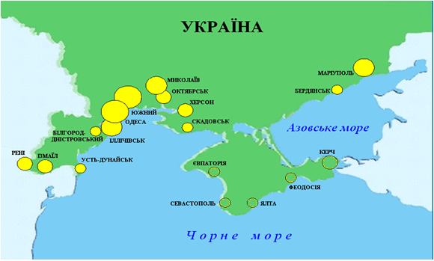
Рис. 2.27. Морські порти України [15]

Морський транспорт України здійснює перевезення закордонних (експортно-імпортних та транзитних) та внутрішніх (каботажних) вантажів, переробку вантажів у морських портах, а також пасажирські перевезення. За 1990-2017 роки обсяги перевезень вантажів скоротилися з 53,3 млн. тонн до 23 млн. тонн [14].
Вступ в дію Закону «Про морські порти» дозволив інвесторам значно активізувати реалізацію проектів з модернізації існуючої портової інфраструктури та будівництва нових приватних вантажних терміналів в акваторіях портів.
Україна, маючи унікальне транспортно-географічне положення як транзитна держава, втрачає транзитні вантажопотоки через зростання міжнародної конкуренції на державному рівні за додаткові транзитні потоки [19]. Відбувається переорієнтація транзиту з портів України на порти сусідніх країн (Румунія, Болгарія, Туреччина, країни Балтії), які проводять активну транзитну політику, спрямовану на розвиток додаткових потужностей інфраструктури транзиту, модернізацію рухомого складу, спрощення та впорядкування переміщення вантажів через кордони, впровадження сучасних технологій. перевезень, а також сприятливу тарифну політику. Усі ці заходи реалізуються на основі надання цільової державної підтримки, залучення цільових інвестицій країн ЄС та на основі чіткої стратегії розвитку національних транспортних комплексів цих країн. Україна, маючи унікальне транспортно-географічне положення як транзитну державу, втрачає транзитні вантажопотоки через зростання міжнародної конкуренції на державному рівні за додаткові транзитні потоки [19]. Відбувається переорієнтація транзиту з портів України на порти сусідніх країн (Румунія, Болгарія, Туреччина, країни Балтії), які проводять активну транзитну політику, спрямовану на розвиток додаткових потужностей інфраструктури транзиту, модернізацію рухомого складу, спрощення та впорядкування переміщення вантажів через кордони, впровадження сучасних технологій. перевезень, а також сприятливу тарифну політику. Усі ці заходи реалізуються на основі надання цільової державної підтримки, залучення цільових інвестицій країн ЄС та на основі чіткої стратегії розвитку національних транспортних комплексів цих країн.

3. СУСПІЛЬНО-ГЕОГРАФІЧНА ХАРАКТЕРИСТИКА
СФЕРИ ПОСЛУГ ОДЕСЬКОГО РЕГІОНУ

3.1. Сфера послуг у господарському комплексі регіону
В умовах ринкової економіки відбулась радикальна структурна перебудова господарства Одеського регіону. Сфера послуг стала головним сектором економіки Одеської області, частка якого і за зайнятим населенням, і за обсягами продукції (послуг), і за основними засобами нині перевищує три чверті загальних показників регіону [26].
Послуги складають четверту частину зовнішньоекономічного обороту області. За обсягами зовнішньої торгівлі послугами Одеська область займає друге місце в Україні (після м. Києва). На Одеську область припадає 10% експорту послуг України. При цьому 90% експорту послуг області складають транспортні послуги, в складі яких більше двох третин займають послуги водного транспорту, з них 98,8% займають послуги морського вантажного транспорту.
На сферу послуг припадає 77,5% вартості основних засобів області за видами економічної діяльності. Середньооблікова кількість працівників підприємств сфери послуг становить 134 тис. осіб [5, 26]. Найбільше зайнятих на підприємствах сфери послуг в м. Одесі (65% загальної чисельності зайнятих) та м. Іллічівську (10%). Загальний обсяг реалізованих послуг в області складає близько 22 млрд. грн. Близько 60% всіх послуг реалізується підприємствами м. Одеси; серед міст обласного підпорядкування лідером є Чорномрськ (3,5 млрд.), серед адміністративних районів області – Лиманський район (більше 1 млрд.). Найменшим обсягом реалізованих послуг характеризуються центральні та північні райони області.
Обсяг платних послуг, реалізованих населенню, становив майже 3 млрд. гривень (13,6% від загального). В структурі послуг, реалізованих населенню, переважають послуги пасажирського транспорту і зв’язку (55,2% загального обсягу), послуги в сфері операцій з нерухомим майном, оренди (16,5%), житлово-комунальні послуги (10,4%). 87% обсягу послуг, реалізованих населенню, припадає на м. Одесу [5, 20].
Сфера послуг найбільш розвинена в містах, а також у приміських зонах Одеси, Ізмаїла, Котовська, Білгород-Дністровського. Слабо розвинена сфера послуг у центрально-степових і північних районах області [20].
У складі сфери послуг головне місце належить секції G - оптова і роздрібна торгівля, частка якої у загальній структурі господарства області становить 11,3% за зайнятими працівниками та 48% за обсягами реалізованої продукції, робіт і послуг. У її складі оптова торгівля (близько 80% реалізованої продукції), роздрібна торгівля (14,2%), торгівля автофототехнікою та її обслуговування (6,0%) [5].
Діяльність транспорту та зв’язку (секція Р) є одним з головних секторів економіки області, частка якого складає понад 20% за зайнятими працівниками та 17% за реалізованою продукцією.
У сфері фінансової діяльності (секція К) в області зайнято 2360 осіб. Більша частина з них обслуговує грошове та фінансове посередництво та страхування.
В операціях з нерухомим майном, орендою (секція L) в області зайнято 48,3 тис. осіб, з яких понад 23,1 тисяч обслуговують операції з нерухомістю, а 20,7 тисяч – ведуть інжиніринг та надають послуги підприємцям [26]. Понад 10,2 тис. працівників надають комунальні та індивідуальні послуги, зайняті у сфері культури та спорту (секція R).

3.2. Освіта
До складу освітнього комплексу входять, перш за все, загальноосвітні і спеціальні навчально-виховні заклади. Це дошкільні установи, школи І, II та III рівня, які забезпечують початкову, основну та повну середню освіту; професійно-технічні училища, вищі навчальні заклади І і II рівня — технікуми, коледжі, училища; вищі навчальні заклади III та IV рівня — інститути, університети, академії, консерваторії [28].
Дошкільна освіта. На даний час в області нараховується 759 дошкільних закладів, що складає 5% від загальноукраїнської кількості. В них виховується 60,3 тис. дітей. В м. Одеса функціонують 150 дошкільних заклади, в яких виховується 24,1 тис. дітей [26].
З загальної чисельності дошкільних закладів в міських поселеннях розміщуються 287 закладів (38% від загальної чисельності), а в сільській місцевості 472 (62%). При цьому в міських дитячих закладах виховуються 43,5 тис. дітей (72%), а в сільських 16,8 тис. (28%). Таке співвідношення відображується на середній завантаженості одного дитячого закладу у міській та сільській місцевості. В середньому по області в одному дошкільному закладі виховується 80 дітей, при цьому в міській місцевості майже вдвічі більше – 152, а в сільській місцевості всього 36 дітей.
Безумовно, на завантаженість дошкільних закладів безпосередньо впливає динаміка демографічних процесів в області, яка, у свою чергу, пов’язана і з економічною ситуацією в регіоні і країні. Але сьогодні по області в цілому спостерігається перезавантаження дитячих закладів. Щоправда, така ситуація відбувається за рахунок міських поселень. Сільські дитячі садочки, навпаки, недозавантажені. Охоплення дітей дитячими закладами в середньому по області складає 48%, що нижче нормативу (60%) і нижче загальноукраїнського показника (56%), а в сільській місцевості ще менше – 33%.
З загальної кількості дитячих закладів 20% припадає на м Одесу. Серед міст обласного підпорядкування найбільшою кількістю вирізняється Ізмаїл – 18 закладів. Найменшою кількістю дитячих закладів виділяються міста Теплодар і Южне – відповідно 1 і 5. В розрізі сільських адміністративних районів найбільшою кількістю дитячих закладів (30-43) вирізняються Білгород-Дністровський, Тарутинський, Саратський і Комінтернівський райони. В Ширяївському районі знаходяться всього 7 дитячих садочків, в інших районах – від 10 до 30.
В дитячих дошкільних закладах міста Одеси виховується 40% від загальної чисельності всіх дітей. В інших містах обласного підпорядкування виховується майже 10 тис. дітей, що складає 16% від загальної чисельності. Найвища середня завантаженість дошкільного закладу спостерігається в м. Теплодарі – 300 дітей. В цілому всі міста обласного підпорядкування характеризуються високою середньою завантаженістю дошкільних закладів: м. Білгород-Дністровський – 218 осіб, м. Південне – 200 осіб, м. Чорноморськ – 183 особи, м. Ізмаїл – 144 особи, м. Подільськ – 117 осіб, в м. Одеса – 161 особа, в той час як в середньому по області, як вже зазначалось, в одному дошкільному закладі виховується 80 дітей. В розрізі адміністративних районів цей показник набагато менший, що пов’язано як із більшою кількістю таких закладів, так і несприятливою демографічною ситуацією і диспропорціями у статево-віковій структурі населення більшості районів області. Найменшу середню завантаженість мають дошкільні заклади Кодимського (25), Ананьївського (30), Роздільнянського (30), Савранського (31) районів. В інших районах області середня завантаженість одного дошкільного закладу знаходиться на рівні 40 – 60 дітей. Відносно високим значенням цього показника вирізняються Ренійський (100 дітей), Овідіопольський (82), Біляївський (77), Болградський (74) райони [5, 26].
На відміну від дошкільної освіти, мережа загальноосвітніх закладів області більш рівномірно охоплює як міську, так і сільську місцевість, хоча і у цій сфері наявні певні проблеми та диспропорції. В Одеській області нараховувається 967 загальноосвітніх навчальних закладів. Майже 97% з них належать до державної власності, трохи більше 3% відносяться до приватної. Найбільше закладів приватної форми власності функціонує в м. Одеса (26 одиниць). Переважну більшість (63%) денних загальноосвітніх закладів складають заклади І-ІІІ ступенів навчання. Заклади І ступеню навчання становлять 10,7% загальної чисельності, заклади І-ІІ ступенів - 23,6%, ІІ-ІІІ ступенів – 0,4%, спеціальні школи, школи-інтернати та школи соціальної реабілітації – 2,4%. В цілому кількість денних загальноосвітніх зменшилась на 0,8%.
В загальноосвітніх закладах Одеської області навчається 243,1 тис. учнів. Кількість учнів за останні два десятиліття постійно зменшувалась і скоротилась майже на 30%. Найбільше скорочення кількості учнів припадає на 2005-2006 навчальний рік, коли чисельність учнів загальноосвітніх шкіл скоротилась порівняно з 2000 р. на 60 тис. або на 18%. Тенденція скорочення кількості учнів загальноосвітніх шкіл продовжувалась і в наступні роки, але на даний час ця тенденція помітно уповільнилась.
В середньому по Одеській області в розрахунку на 1000 жителів припадає 102 учні. Зниження цього показника за останні десятиліття пов'язане з деформацією демографічної структури населення в бік зменшення питомої ваги людей молодшого віку та іншими негативними демографічними явищами. Існуюча мережа та місткість закладів шкільної освіти не повністю задовольняють потреби населення області. В деяких сільських населених пунктах з людністю 500 осіб і більше загальноосвітні школи взагалі відсутні. Близько 3% учнів, переважно в містах області, навчаються в дві зміни. Найбільше учнів у розрахунку на 1000 осіб відмічається в таких містах обласного підпорядкування, як Ізмаїл, Білгород-Дністровський, Подольск, Південний (рис. 3.1). Серед адміністративних районів цей показник найвищий у Ширяївському, Тарутинському, Саратському районах, і перевищує 130 учнів на 1000 осіб. Натомість райони, які мають високу абсолютну чисельність учнів (наприклад, Лиманський), характеризуються низьким відносним показником.
Середній розмір однієї школи в цілому по області дещо перевищує 250 учнів. Цей показник найвищий в містах обласного значення: Теплодарі – 797 учнів, Південному – 761, Чорноморську – 563, Одесі – 495 [20]. Найменший середній розмір шкіл в Подольському та Березівському районах області, а також у Ширяївському районах. Це пов’язано із тим, що внаслідок складної демографічної ситуації багато шкіл в сільській місцевості недовантажені.
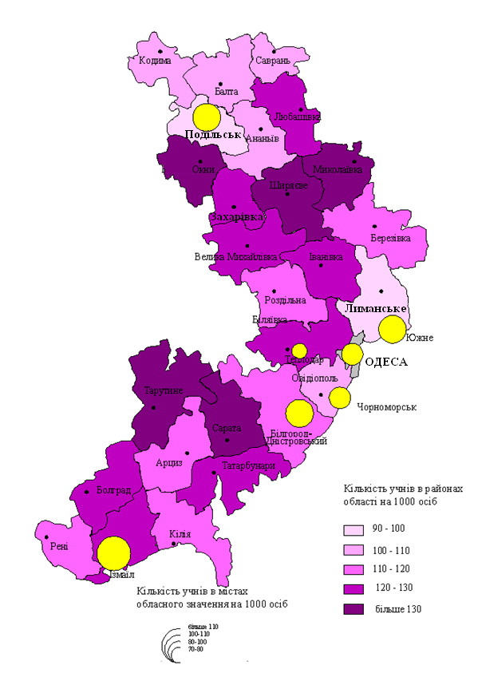

Рис. 3.1. Кількість учнів в районах і містах Одеської області
у розрахунку на 1000 осіб
Кількість вчителів, що працюють у загальноосвітніх навчальних закладах, складає 25,4 тис. осіб. На одного вчителя в області припадає в середньому 9 учнів. Цей показник вищий в містах обласного підпорядкування: Одеса – 12, Білгород-Дністровський, Чорноморськ, Подольськ, Ізмаїл, Південний – 10, а також в Біляївському районі – 10. На середньообласному рівні знаходиться «завантаженість» одного вчителя у Овідіопольському, Роздільнянському, Кілійському та Ренійському районах області. Найменшим значенням цього показника характеризуються Балтський, Кодимський, Подрльський райони, в яких на одного вчителя в середньому припадає тільки 6 учнів.
Майже 18% загальноосвітніх закладів області відносяться до закладів нового типу – гімназій, ліцеїв, навчально-виховних комплексів і т.п. В таких закладах навчається 61,5 тис. учнів, що складає 25% від загальної кількості, і працюють 6,6 тис. вчителів, що також складає четверту частину від їх загальної чисельності.
Серед поблем, які існують у закладах освіти, треба відмітити велику ступень зношення основних фондів, який становить більше 80%. Особливо ця проблема стосується сільських шкіл, які внаслідок недостатнього фінансування.
Підготовку кваліфікованих кадрів для народного господарства здійснюють заклади професійно-технічної освіти – 42 професійно-технічних училища. Контингент учнів професійно-технічних училищ становить майже 18 тисяч. Останніми роками кількість закладів такого типу зменшилась. Що стосується учнів, то їх чисельність має постійну тенденцію до зменшення.
Вища освіта. На сьогодні в Одеській області існує 19 вищих навчальних закладів І-ІІ рівня акредитації (технікуми, коледжі, училища). В них навчається майже 15 тис. студентів. Ці учбові заклади випускають спеціалістів з середньою спеціальною технічною або гуманітарною освітою: фахівців для машинобудівних підприємств, сільського господарства, морського флоту, харчової і легкої промисловості, торгівлі, культури, мистецтва, лікувальних закладів тощо.
В регіоні функціонують 22 вищі навчальні заклади ІІІ-IV рівня акредитації. Серед них чимало мають статус національних – Одеський університет імені І.І. Мечникова; Національний університет «Одеська юридична академія»; Одеський політехнічний університет; Одеська академія зв’язку імені О.С. Попова, Одеська академія харчових технологій, Одеська морська академія, Одеський морський університет, Південноукраїнський педагогічний університет імені К.Д.Ушинського.
Всього вищою освітою в Одеській області охоплено 128,2 тис. студентів. Вищі учбові заклади Одеси і області готують спеціалістів для різних галузей промисловості і будівництва, транспорту і зв'язку, сільського господарства, економіки і права, охорони здоров'я, фізичної культури і спорту, освіти, менеджменту культури, мистецтва. При більшості вузів Одещини функціонує аспірантура і докторантура. Одеса є регіональним центром підготовки кадрів не лише для Одеської, а й для сусідніх областей.

3.3. Охорона здоров’я
На даний час в Одеській області існує 145 лікарняних закладів ємністю понад 22 тисяч ліжок [20]. Близько третини всіх лікарняних закладів розміщуються в містах обласного підпорядкування, в тому числі 25% - в м. Одесі. В усіх сільських адміністративних районах існують лікарні (1-2), а в деяких, наприклад, в Ізмаїльському, Білгород-Дністровському – 6-7.
В містах обласного підпорядкування працюють більше половини всіх лікарів області, з них майже 40% - в Одесі. Сільські адміністративні райони відрізняються малою чисельністю лікарів. Лише в 6-ти районах області (Біляївський, Болградський, Білгород-Дністровський, Кілійський, Лиманський, Подольський, Овідіопольський) їх кількість перевищує 100 осіб. В основній частині районів кількість лікарів не перевищує 50 осіб. У розрахунку на 10 тис. населення найбільше лікарів спостерігається в Біляївському, Татарбунарському, Подільському, Савранському районах (рис. 3.2). Високі відносні показники не завжди відображають реальну картину забезпеченості населення медичними кадрами внаслідок депопуляції населення, скорочення чисельності сільських районів. В Одеській області лікарі мають високий рівень кваліфікаційної категорії: майже 50% лікарів мають вищу кваліфікацію.
Із загальної кількості лікарняних ліжок половина припадає на м. Одесу (10,2 тис.). Сільські лікарні мають невелику ємність: в них нараховуються, як правило, в середньому 120-300 ліжок. Найбільшою ємністю лікарняних закладів виділяється Лиманський район (905 ліжок), а також такі райони, як Подольський, Березівський, Біляївський, Болградський, Білгород-Дністровський, в яких кількість ліжок складає від 420 до 490 ліжок.
Важливим показником для аналізу медичного обслуговування є забезпеченість населення лікарняними ліжками на 10 000 осіб. В Одеській області в 2009 р. він склав 84,4 одиниці, що нижче середньоукраїнського показника (94 одиниці). В таких містах області, як Одеса, Білгород-Дністровській, а також в Березівському і Лиманському районах забезпеченість населення лікарняними ліжками вище середньоукраїнського показника. Найвища забезпеченість спостерігається в Білгород-Дністровському районі – 165 ліжок.
З 406-ти амбулаторно-поліклінічних закладів більше третини розміщується в Одесі. Планова ємність амбулаторно-поліклінічних закладів складає 49,6 тис. відвідувань за зміну, що складає понад 200 відвідувань на 10 тис. населення.В Одеській області кількість лікарів усіх спеціальностей складає 11,6 тис., що відповідає 49 лікарям на 10000 населення (на рівні загальноукраїнського показника). Кількість середнього медичного персоналу в цілому по області складає більше 20 тис. осіб (у розрахунку на 10 тис. населення – 94). При цьому в сільських адміністративних районах працює лише третина середнього медперсоналу області, а 66,8% припадає на обласний центр і міста обласного підпорядкування.

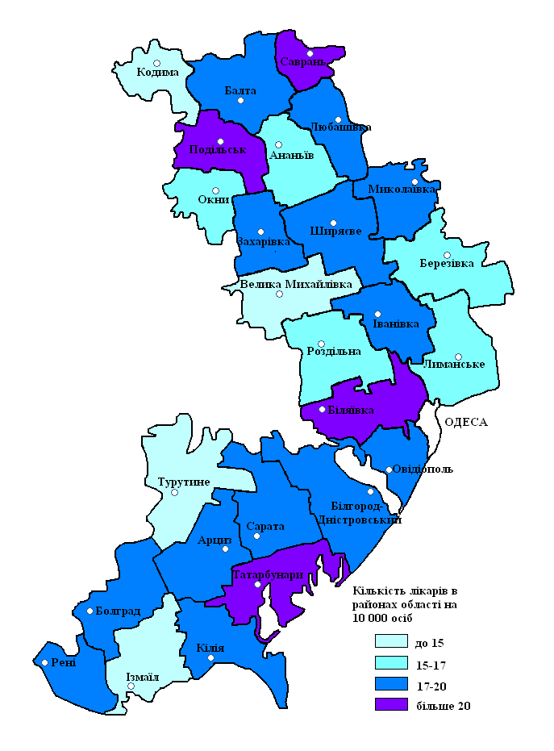

Рис. 3.2. Кількість лікарів в містах і районах Одеської області
Швидку допомогу населенню області надає 51 відділення швидкої медичної допомоги. Сфера охорони здоров’я, як і освіта, характеризується значною спрацьованістю основних засобів – на рівні 50%. Чимала кількість сільських лікарень, поліклінік, фельдшерсько-акушерських пунктів не мають необхідних коштів на ремонт будівель, закупівлю нового медичного обладнання, ліків, меблів тощо; деякі заклади знаходяться у напівзруйнованому стані, не використовуються за призначенням. Все це позначається на якості медичного обслуговування в сільській місцевості.

3.4. Торговельні послуги
В області функціонують понад 3,4 тис. підприємств роздрібної торгівлі, понад 1 тис. підприємств ресторанного господарства загальною ємністю близько 67 тис. посадочних місць. Розвинена ринкова інфраструктура, у складі якої 187 ринків, серед яких промтоварні, продовольчі, оптово-роздрібні, змішаного типу (промтоварно-продовольчі) [20].
За останні десять років скоротилось кількість об’єктів роздрібної торгівлі в цілому по області, в усіх містах обласного значення і в усіх адміністративних районах, за виключенням таких приміських районів, як Білгород-Дністровський і Овідіопольський. Найбільше скорочення відбулось в сільській місцевості, де кількість магазинів за даний період скоротилась в 9 разів.
Роздрібний товарообіг підприємств в Одеській області склаає 6,2 тис. грн. на одну особу, що перевищує середньоукраїнський показник (5,0 тис.). Такий показник середнього товарообігу в цілому по Одеській області формується за рахунок м. Одеси, де він складає 11,3 тис.грн., і міст обласного підпорядкування, в яких він коливається від 3 до 6 тис. грн. Серед адміністративних районів області достатньо високі показники роздрібного товарообігу відмічаються в приміських районах – Овідіопольському (6,1 тис. грн. на одну особу), Лиманському (6,3 тис. грн.), Біляївському (3,7 тис. грн.). Майже в половині сільських адміністративних районів обсяг роздрібного товарообігу на одну особу не досягає й однієї тисячі гривен. Вкрай низькі показники спостерігаються в північних районах області – наприклад,Подольському, де він складає відповідно 348 грн.
Оптовий товарообіг області склав близько 46 млрд. грн. При цьому в структурі оптового товарообігу 23,2% становили продовольчі товари, а 76,8% - непродовольчі. Загальний обсяг як роздрібного, так і оптового товарообігу за останні десять років має тенденцію зростання у десятки разів. Це відображає загальноукраїнську тенденцію зростання інфляції.
Кількість магазинів за останні роки має тенденцію до скорочення. За спеціалізацією 44,5% магазинів відносяться до продовольчих, 55,5% - до непродовольчих.

3.5. Транспортні послуги
У складі транспорту та зв’язку за розподілом працівників майже 53% займає наземний транспорт і близько 41% - додаткові транспортні послуги, з них майже 19% припадає на обслуговування інфраструктури водного транспорту і 8,7% на організацію перевезень і вантажів [19, 20]. На водному транспорті зайняті лише 4,1% працівників. За розподілом реалізованої продукції, робіт і послуг попереду додаткові транспорті послуги та допоміжні операції (понад 76%), серед них – функціонування транспортної інфраструктури (36,2%), зокрема 20,8% - водного транспорту, 22,1% - організація перевезень вантажів. Діяльність наземного транспорту забезпечує 18,2% реалізованої продукції транспорту і зв’язку.
У складі транспорту та зв’язку за розподілом працівників майже 53% займає наземний транспорт і близько 41% - додаткові транспортні послуги, з них майже 19% припадає на обслуговування інфраструктури водного транспорту і 8,7% на організацію перевезень і вантажів. На водному транспорті зайняті лише 4,1% працівників. За розподілом реалізованої продукції, робіт і послуг попереду додаткові транспорті послуги та допоміжні операції (понад 76%), серед них – функціонування транспортної інфраструктури (36,2%), зокрема 20,8% - водного транспорту, 22,1% - організація перевезень вантажів. Діяльність наземного транспорту забезпечує 18,2% реалізованої продукції транспорту і зв’язку.

ВИСНОВКИ

Сфера послуг стає найбільш перспективним сектором економіки України, оскільки створює більше половини валового додаткого виробництва та забезпечує 2/3 зайнятого населення робочими місцями.
Система освіти в Україні, представлена закладами дошкільної освіти, загальної середньої освіти, професійної (професійно-технічної) освіти та вищої освіти. Аналіз динаміки кількості закладів освіти різних рівнів за останні роки показує, що найбільша їх кількість спостерігалася у 2010 році і складала 37,94 тис. закладів освіти, а у 2017 році становила тільки 33,14 тис. закладів.
За даними Міністерства освіти і науки України кількість закладів загальної середньої освіти в Україні з 2010 по 2019 рік зменшилась на 4779 одиниць, а саме: з 20300 одиниць у 2010-2011 навчального року до 15521 одиницю закладів загальної середньої освіти у 2018-2019 навчальному році
Найбільше скорочення кількість закладів загальної середньої освіти становило у Донецькій області – у два рази з 1151 до 521 закладу та Луганській області – з 732 до 280 закладів. В інших областях кількість закладів загальної середньої освіти зменшилась на третину. У Київській, Закарпатській та Івано-Франківській областях зменшення відбулось незначне.
Професійно-технічна освіта є складником української системи освіти, де людина може оволодіти знаннями, уміннями і навичками за певною професією. Здобути робітничу кваліфікацію можна в ліцензованих МОН закладах професійної освіти. Серед типів таких закладів – професійні училища, ліцеї, центри, навчально-курсові комбінати тощо.
Заклади професійної освіти мають різне спрямування і навчають сотням професій. У 2018-2019 навчальному році в Україні їх кількість становила 7362 заклада. Найбільша кількість їх розташована у Дніпропетрівській, Львівській, Донецькій, Харківській областях України.
У 2020 році Колегія МОН схвалила «Стратегію розвитку професійної (професійно-технічної) освіти на період до 2023 року». Вона передбачає чотири основні напрями розвитку галузі: побудову ефективної системи управління та фінансування; покращення змісту та якості професійної освіти; розвиток державно-приватного партнерства; популяризацію сфери. Ідеї, закладені в Стратегії, деталізують завдання Концепції реформи «Сучасна професійно-технічна освіта» на період до 2027 року.
Навчання у вищих навчальних закладах здійснюється за такими формами: денна (очна), вечірня, заочна, дистанційна, екстернатна. У 2018-2019 навчальному році в Україні функціонувало 652 заклади вищої освіти, найбільша їх кількість зосереджена у Харківській області, Дніпропетрівській, Львівській та Одеській областях.
Охорона здоров'я в Україні здійснюється у вигляді медичного обслуговування, де надається гарантований рівень медичної допомоги, який визначений постановою КМУ від 11.07.2002 № 955 «Про затвердження програми надання громадянам гарантованої державної безоплатної медичної допомоги». Завданням охорони здоров'я та медичного обслуговування є збереження, відновлення і зміцнення здоров'я населення шляхом забезпечення універсального охоплення доступною, якісною та безпечною медичною допомогою. Загальна кількість лікарів всіх спеціальностей в Україні у 2018 році скоротілась і становила 165,7 тис. осіб. Найбільша кількість лікарів працює у Харківській області – понад 15.тис. осіб, у Дніпропетрівській області – майже 15 тис. осіб, в Одеській – 11 тис. лікарів
Торговельні послуги – це різноманітні види корисних дій, які додатково надають торговельні підприємства покупцям в процесі придбання або споживання товарів. В Україні у роздрібній торгівлі магазинний продаж становить 90-95%. Проте для поліпшення торгового обслуговування, пришвидшення руху товару від виробника до споживача використовуються нові методи, а саме методи позамагазинного продажу товарів: торгові автомати, ярмарки і базари, мережний маркетинг, роздрібна посилкова (поштова) торгівля, електронна торгівля (Інтернет-магазини).
Транспорт, будучи однією з найважливіших видів економічної діяльності, забезпечує матеріальні і нематеріальні потреби економіки і населення в усіх видах перевезень, внаслідок чого він взаємодіє з усіма галузями. Класифікують його за сферами використання (загального користування, відомчий, особистий), видами перевезень (пасажирський, вантажний), видами засобів перевезення.
На території України функціонують шість основних залізниць, об'єднаних державним департаментом «Українські залізниці»: Південно-Західна (управління у Києві), Донецька (Донецьк), Придніпровська (Дніпропетровськ), Південна (Харків), Львівська (Львів), Одеська (Одеса)
Автомобільний транспорт займає особливе місце у складі транспортного комплексу України. Загальна довжина автомобільних доріг становить 163 тис. км., у тому числі з твердим покриттям – 159,5 тис. км. Найбільша щільність автомобільних доріг в Україні відзначається на Донбасі, Наддніпрянщині, Прикарпатті, Закарпатті, Поділля, Київській області Ринок автотранспортних послуг в Україні налічує понад 126,6 тис. перевізників, які використовують понад 400 тис. транспортних засобів. Зокрема, близько 62,4 тис. перевізників займаються вантажоперевезеннями та використовують у своїй роботі близько 219 тис. вантажних автомобілів. Автомобільний транспорт в Україні у 2017 році перевіз 19,6% всього обсягу вантажів та понад 43,4% усієї кількості пасажирів.
На території України фукціонують 13 морських портів – Білгород-Дністровський, Бердянський, Ізмаїльський, Чорноморський, Маріупольський, Миколаївський, Одеський, Ольвія, Ренійський, Скадовський, Усть-Дунайський, Херсонський, Південний. Морський транспорт України здійснює перевезення закордонних (експортно-імпортних та транзитних) та внутрішніх (каботажних) вантажів, переробку вантажів у морських портах. За 1990-2017 роки обсяги перевезень вантажів скоротилися з 53,3 млн. тонн до 23 млн. тонн. Вступ в дію Закону «Про морські порти» дозволив інвесторам значно активізувати реалізацію проектів з модернізації існуючої портової інфраструктури та будівництва нових приватних вантажних терміналів в акваторіях портів.
В умовах ринкової економіки відбулась радикальна структурна перебудова господарства Одеського регіону. Сфера послуг стала головним сектором економіки Одеської області, частка якого за зайнятим населенням і за обсягами продукції (послуг) перевищуєі три чверті загальних показників регіону.
В Одеській області нараховувається 967 загальноосвітніх навчальних закладів. В загальноосвітніх закладах Одеської області навчається 243,1 тис. учнів. Найбільше учнів у розрахунку на 1000 осіб відмічається в таких містах обласного підпорядкування, як Ізмаїл, Білгород-Дністровський, Південний. Серед адміністративних районів цей показник найвищий у Ширяївському, Тарутинському, Саратському районах, і перевищує 130 учнів на 1000 осіб.
На даний час в Одеській області існує 145 лікарняних закладів ємністю понад 22 тисяч ліжок. Близько третини всіх лікарняних закладів розміщуються в містах обласного підпорядкування, в тому числі 25% - в м. Одесі. В усіх сільських адміністративних районах існують лікарні (1-2), а в деяких, наприклад, в Ізмаїльському, Білгород-Дністровському – 6-7.
В містах обласного підпорядкування працюють більше половини всіх лікарів області, з них майже 40% - в Одесі. Сільські адміністративні райони відрізняються малою чисельністю лікарів. Лише в 6-ти районах області (Біляївський, Болградський, Білгород-Дністровський, Кілійський, Лиманський, Подольський, Овідіопольський) їх кількість перевищує 100 осіб. В основній частині районів кількість лікарів не перевищує 50 осіб
В області функціонують понад 3,4 тис. підприємств роздрібної торгівлі, понад 1 тис. підприємств ресторанного господарства загальною ємністю близько 67 тис. посадочних місць. Розвинена ринкова інфраструктура, у складі якої 187 ринків, серед яких промтоварні, продовольчі, оптово-роздрібні, змішаного типу (промтоварно-продовольчі).
Оптовий товарообіг області склав близько 46 млрд. грн. При цьому в структурі оптового товарообігу 23,2% становили продовольчі товари, а 76,8% - непродовольчі. Загальний обсяг як роздрібного, так і оптового товарообігу за останні десять років має тенденцію зростання у десятки разів. Це відображає загальноукраїнську тенденцію зростання інфляції.
Кількість магазинів за останні роки має тенденцію до скорочення. За спеціалізацією 44,5% магазинів відносяться до продовольчих, 55,5% - до непродовольчих.
Діяльність транспорту та зв’язку є одним з головних секторів економіки Одеської області, частка якого складає понад 20% за зайнятими працівниками та 17% за реалізованою продукцією.

СПИСОК ВИКОРИСТАНИХ ДЖЕРЕЛ

1. Батура О.В. Проблеми розвитку сфери послуг в Україні: Монографія. / О.В. Батура, Л.Ф. Новікова, В.А. Парена - Дніпропетровськ: Наука і освіта, 2004. – 150 с.

2. Безкоштовне медичне обслуговування [Електронний ресурс]. – Режим доступу: http://oblzdrav.mk.gov.ua/index.php/uoz-oda/napryamki-diyalnosti/ poslugi/1451-bezkoshtovne-medichne-obslugovuvannya
3. Географія світового господарства з основами економіки: навч. посібник [за ред. Олійника Я. Б., Смирнова Г. Г.]. –Київ: Знання, 2011. -637 с.
4. Географія сфери обслуговування : методичні вказівки з навчальної дисципліни / Уклад. О. Г. Корнус. – Суми : СумДПУ, 2012. – 32 с.
5. Державна служба статистики України [Електронний ресурс]. – Режим доступу: http://ukrstat.gov.ua/
6. Дудник І. М. Територіальна організація послуг: Курс лекцій.– Полтава: ПІБ МНТУ, 2002. – 98 с.
7. Економічна і соціальна географія світу: навч. посібник / [за ред. Кузика
С.П.]. – Львів: Світ, 2002. - 672 с.
8. Іщук С. І. Розміщення продуктивних сил (теорія, методи, приктика):навч. посібник / С. І. Іщук – К. : Європ. ун-т, 2002 – 216 с.

9. Класифікація видів економічної діяльності ДК 009:2010 [Електронний ресурс]. – Режим доступу: https://zakon.rada.gov.ua/rada/show/vb457609-10#Text

10. Козик В. В. Міжнародні економічні відносини: навч. посібник / В. В.Козик, Л. А. Панкова, Н. Б. Даниленко. – Київ: Знання, 2008. - 405с.
11. Концепція створення та функціонування національної мережі міжнародних транспортних коридорів в Україні. (Постанова КМУ № 821 від 4.08.1997 р.) [Електронний ресурс]. – Режим доступу: /www.zakon.gov.ua
12. Куценко В. І. Сфера послуг: Навч. посібн. – К.: Політвидав України,
1989. – 176 с.
13. Луцишин П. В. Територіальна організація суспільства: навч. посібник /П.В. Луцишин, Д.Клімонт, Н. П. Луцишин. – Луцьк , 2001. – 335 с.

14. Морські бізнес-новини України [Електронний ресурс] – Режим доступу: http://www.blackseanews.net/allnews/ukrain/

15. Морські порти України [Електронний ресурс] – Режим доступу: http://www.blackseanews.net/allnews/ukrain/
16. Мірошник Р.О. Стратегічні напрями розвитку залізничного транспорту в Україні / Р.О. Мірошник, К.Я. Федак [Електронний ресурс]. – Режим доступу: https://doi.org/10.32782/2524-0072/2021-32-90
17. Методологічні положення розрахунку індексу фізичного обсягу обороту роздрібної торгівлі: [Електронний ресурс]. – Режим доступу: http://www.ukrstat.gov.ua/metod_polog/metod_doc/2019/79/mp_pzt_tm.pdf.
18. Моргулець О.Б. Менеджмент у сфері послуг. Навч. посіб. – К.: Центр учбової літератури, 2012. – 384 с.
19. Нефедова Н.Є. Транспортно-логістчні мережі та системи: навч. посібник/ Н.Є Нефедова – Одеса: ФОП Бондаренко М.О., 2014. – 160 с.
20. Одеський регіон: передумови формування, структура та територіальна організація господарства: навч. посібник /Одес. нац.. ун-т ім. І.І. Мечникова; авт. колектив: О.Г. Топчієв [керівник], І.І. Кондратюк, В.В. Яворська [та ін.] – Одеса: Астропринт, 2012. – 336 с.
21. Офіційний сайт Укравтодору [Електронний ресурс]. – Режим доступу: www. ukravtodor.gov.ua
22. Румянцев А. П. Світовий ринок послуг: Навч. посібник/ А. П. Румянцев,
Ю. О. Коваленко. – К.: Цент навчальної літератури, 2006. – 456 с.
23. Сахно Є. Ю. Менеджмент сервісу: теорія та практика: навч. посібник /Є. Ю. Сахно, М. С. Дорош, А. В. Ребенюк. – К.: Центр навчальної
літератури, 2010. - 328 с.
24. Світова економіка: підручник [за ред. А.С. Філіпенко, В.С. Будкін, О.І.Рогач]. – Київ: Либідь, 2007, -582 с.
25. Світовий ринок товарів та послуг: навч.-метод. посібник / Л.Л. Носач [та ін.]. – Харків : «Видавництво «Форт», 2014. – 295 с.
26. Топчієв О. Г. Основи суспільної географії: Навч. посібн. / О. Г.Топчієв. –
Одеса: Астропринт,2001
27. Топчієв О.Г. Суспільно-географічні дослідження: методологія, методи, методики / О.Г. Топчієв – Одеса: Астропринт, 2005. - 632 с
28. Третинний сектор економіки [Електронний ресурс]. – Режим доступу: https://uk.wikipedia.org/wiki/
29. Шаблій О. І. Суспільна географія: теорія, історія, українознавчі студії/
О. І. Шаблій. – Львів: Вид. центр ЛНУ ім. Івана Франка, 2001. – 744 с.
30. Шевченко Ю.О. Розвиток сфери послуг в умовах формування інтеграційних векторів в Україні //Ефективна економіка № 12, 2013 [Електронний ресурс]. – Режим доступу: http://www.economy.nayka.com.ua/index.php?op=1&z=2600
31. Шевчук Л.Т. Соцiальна географiя: навчальний посiбник / Шевчук Л.Т. -
К.: Знання, 2007. - 349 с.

